
CENTRO UNIVERSITÁRIO DOM HELDER

Daniel Nunes da Silva
Felipe Gurgel Araújo

SISTEMA DE PREVISÃO DE VENDAS:
uma solução inteligente para a gestão de demanda da Floricultura Verde Perto

Belo Horizonte
2026

Daniel Nunes da Silva
Felipe Gurgel Araújo

SISTEMA DE PREVISÃO DE VENDAS:
uma solução inteligente para a gestão de demanda da Floricultura Verde Perto

Relatório técnico apresentado ao Curso de Ciência da Computação do Centro Universitário Dom Helder, como requisito parcial para obtenção do título de Bacharel em Ciência da Computação.

Orientador de conteúdo: Prof. Dr. Marcos Wander Rodrigues
Orientador de metodologia: Prof. Me. Ricardo Luiz de Freitas

Belo Horizonte
2026

RESUMO
Este trabalho apresenta o desenvolvimento e a avaliação de um sistema de previsão de vendas para a Floricultura Verde Perto, construído a partir do histórico de vendas de janeiro de 2024 a fevereiro de 2026 das duas unidades da empresa, Jardim Canadá e Itabirito. O setor de floricultura apresenta desafios decorrentes da perecibilidade dos produtos, do padrão semanal de vendas e da oscilação da demanda em datas comemorativas, e a empresa planejava as compras sem estimativas quantitativas. A solução contempla a preparação dos dados, a separação das encomendas grandes, o treinamento de modelos regressores para cada uma das quatro categorias de produto e para cada produto de grama, com variáveis exógenas de calendário, e um painel (dashboard) que apresenta a previsão diária, em horizontes de duas semanas a três meses, o histórico das previsões e relatórios exportáveis. A configuração do modelo resultou de uma sequência de experimentos avaliados por validação walk-forward. Na solução definitiva, validada nas oito semanas mais recentes do histórico, o MASE ficou abaixo de 1 em 19 das 23 séries com previsão, e a cobertura do interval de predição de 95% ficou entre 91% e 100%.

Palavras-chave: Previsão de demanda. Séries temporais. Modelos regressores. Floricultura.

ABSTRACT
This paper presents the development and evaluation of a sales forecasting system for Floricultura Verde Perto, built from the sales history from January 2024 to February 2026 across the company's two units, Jardim Canadá and Itabirito. The floriculture sector presents challenges resulting from product perishability, a weekly sales pattern, and demand fluctuations on commemorative dates, while the company planned purchases without quantitative estimates. The solution includes data preparation, the separation of large orders, the training of regressor models for each of the four product categories and for each grass product using exogenous calendar variables, and a dashboard displaying the daily forecast, with horizons from two weeks to three months, forecast history, and exportable reports. The model configuration resulted from a sequence of experiments evaluated by walk-forward validation. In the final solution, validated over the eight most recent weeks of historical data, the MASE remained below 1 in 19 of the 23 forecasted series, and the coverage of the 95% prediction interval ranged between 91% and 100%.

Keywords: Demand forecasting. Time series. Regressor models. Floriculture.

LISTA DE FIGURAS
Figura 1 – Etapas da metodologia 20
Figura 2 – Diagrama de casos de uso 29
Figura 3 – Diagrama de atividades do fluxo de previsão 30
Figura 4 – Diagrama de classes 31
Figura 5 – Diagrama de sequência do envio da planilha ao treinamento 32
Figura 6 – Modelo de dados (entidade-relacionamento) 33
Figura 7 – Arquitetura lógica do sistema 34
Figura 8 – Protótipo: previsão de compras 36
Figura 9 – Parte superior da tela inicial 41
Figura 10 – Conferência da planilha antes da gravação 42
Figura 11 – Previsão diária por categoria no horizonte escolhido 42
Figura 12 – Histórico da previsão: vendido e previsto 43
Figura 13 – Tela de relatórios 43
Figura 14 – Filtro do relatório de contas a receber por grupo de produto 62
Figura 15 – Relatório de recebimento por grupo de produto 62

LISTA DE QUADROS
Quadro 1 – Soluções correlatas e solução desenvolvida 19
Quadro 2 – Requisitos funcionais do sistema de previsão de vendas 26
Quadro 3 – Requisitos não funcionais do sistema 27
Quadro 4 – Atores do sistema 28
Quadro 5 – Componentes do sistema e tecnologias empregadas 35
Quadro 6 – Validação dos requisitos 46
Quadro 7 – Experimentos que definiram a configuração do sistema 49
Quadro 8 – Especificação dos casos de uso 61

LISTA DE TABELAS
Tabela 1 – Efeito das variáveis exógenas na série total da rede (E1) 50
Tabela 2 – Sensibilidade do critério de encomenda grande (E2) 51
Tabela 3 – Fator das datas comemorativas em Flores de corte (E6) 53
Tabela 4 – Desempenho da solução definitiva por série (E9) 55

LISTA DE ABREVIATURAS E SIGLAS
ADF Augmented Dickey-Fuller (teste de Dickey-Fuller aumentado)
ADI Average Demand Interval (intervalo médio entre demandas)
AIC Akaike Information Criterion (Critério de Informação de Akaike)
API Application Programming Interface (interface de programação de aplicações)
AR Autorregressivo
ARIMA AutoRegressive Integrated Moving Average (modelo autorregressivo integrado de médias móveis)
CSV Comma-Separated Values (valores separados por vírgula)
CV² Quadrado do coeficiente de variação
DER Diagrama Entidade-Relacionamento
ERP Enterprise Resource Planning (sistema integrado de gestão empresarial)
HTTP Hypertext Transfer Protocol (protocolo de transferência de hipertexto)
JSON JavaScript Object Notation (notação de objetos JavaScript)
JWT JSON Web Token
KPSS Teste de Kwiatkowski-Phillips-Schmidt-Shin
LGPD Lei Geral de Proteção de Dados Pessoais
MA Médias móveis (Moving Average)
MAE Mean Absolute Error (erro absoluto médio)
MAPE Mean Absolute Percentage Error (erro percentual absoluto médio)
MASE Mean Absolute Scaled Error (erro absoluto médio escalonado)
REST Representational State Transfer (transferência representacional de estado)
RF Requisito funcional
RN Regra de negócio
RNF Requisito não funcional
SARIMAX Seasonal AutoRegressive Integrated Moving Average with eXogenous inputs (modelo autorregressivo integrado de médias móveis sazonal com variáveis exógenas)
UML Unified Modeling Language (linguagem de modelagem unificada)
WAPE Weighted Absolute Percentage Error (erro percentual absoluto ponderado)

SUMÁRIO
1 INTRODUÇÃO 11
2 PROBLEMATIZAÇÃO 12
2.1 Situação Atual 12
2.2 Situação Desejada 13
3 JUSTIFICATIVA 14
4 OBJETIVOS 15
4.1 Objetivo Geral 15
4.2 Objetivos Específicos 15
5 REFERENCIAL TEÓRICO 16
5.1 Previsão de demanda e modelos estatísticos de séries temporais 16
5.2 Variáveis exógenas de calendário 17
5.3 Demanda irregular e nível de agregação 17
5.4 Tratamento de observações atípicas 17
5.5 Métricas de avaliação de previsões 18
5.6 Processo de desenvolvimento de software 18
5.7 Soluções correlatas 18
6 METODOLOGIAS ADOTADAS 20
6.1 Metodologia de Desenvolvimento Adotada 20
6.2 Levantamento e Análise de Requisitos 21
6.3 Ferramentas e Tecnologias Utilizadas 21
6.4 Ferramentas de Modelagem 22
6.5 Preparação dos Dados e Modelo Preditivo 22
6.6 Procedimentos de Testes e Validação 24
7 ANÁLISE DE REQUISITOS 26
7.1 Requisitos Funcionais 26
7.2 Requisitos Não Funcionais 27
7.3 Regras de Negócio 27
7.4 Atores do Sistema 28
8 MODELAGEM 29
8.1 Diagrama de Casos de Uso 29
8.2 Diagrama de Atividades 29
8.3 Diagrama de Classes 30
8.4 Diagrama de Sequência 31
8.5 Modelagem do Banco de Dados 32
8.6 Arquitetura do Sistema 33
8.7 Tecnologias, Ferramentas e Componentes 34
9 PROTOTIPAÇÃO 36
9.1 Ferramentas de Prototipação Utilizadas 36
9.2 Protótipos de Interface 36
9.3 Validação dos Protótipos com Usuários/Entidade 37
10 IMPLEMENTAÇÃO 38
10.1 Funcionalidades 38
10.1.1 Autenticação e perfis de acesso 38
10.1.2 Envio e conferência das planilhas 38
10.1.3 Treinamento das previsões 39
10.1.4 Previsão diária e horizonte 40
10.1.5 Histórico das previsões 40
10.1.6 Análise das vendas e relatórios 40
10.2 Interfaces Desenvolvidas 41
10.3 Integração entre Componentes 43
10.4 Dificuldades Encontradas 44
11 RESULTADOS E DISCUSSÕES 45
11.1 Apresentação dos Resultados 45
11.2 Validação dos Requisitos 45
11.3 Resultados dos Testes 47
11.4 Análise Exploratória dos Dados 47
11.5 Experimentos de Modelagem 48
11.6 Validação da Solução Definitiva 54
11.7 Comparação com os Objetivos 56
11.8 Discussão dos Resultados 57
12 CONCLUSÃO E TRABALHOS FUTUROS 58
REFERÊNCIAS 59
APÊNDICE A – ESPECIFICAÇÃO DOS CASOS DE USO 61
ANEXO A – TELAS DO SISTEMA DE GESTÃO DA EMPRESA 62

1 INTRODUÇÃO
A previsão de demanda pode apoiar o planejamento de compras e a gestão de estoques ao fornecer estimativas das vendas futuras. Essa informação é relevante para empresas que comercializam produtos perecíveis, nas quais decisões de reposição precisam considerar tanto a quantidade esperada de vendas quanto o tempo disponível para comercialização. Quando as estimativas não refletem o comportamento da demanda, a empresa fica mais exposta a situações de estoque insuficiente ou de aquisição de quantidades superiores às necessárias. Métodos de previsão permitem estimar valores futuros e fornecer informações para apoiar decisões de planejamento, incluindo aquelas relacionadas à gestão de estoques (HYNDMAN; ATHANASOPOULOS, 2021).
A Floricultura Verde Perto atua no varejo de flores, plantas, grama e produtos de jardinagem, com unidades em Jardim Canadá, em Nova Lima, e em Itabirito, em Minas Gerais. O planejamento das compras é feito com base na experiência da equipe e em relatórios do sistema de gestão da empresa, que registram as vendas realizadas. A procura dos produtos varia com o dia da semana, com a época do ano e com datas comemorativas, como o Dia das Mães e o Dia dos Namorados, e difere entre os produtos e as unidades, o que dificulta definir as quantidades a adquirir de produtos que perdem valor em poucos dias.
Para atender a essa necessidade, foi desenvolvido um sistema de previsão de vendas que utiliza o histórico de vendas e o calendário de cada unidade para estimar quanto se espera vender em cada dia das semanas seguintes, em cada uma das quatro categorias de produto e em cada produto de grama das duas unidades. A gestora de compras envia as planilhas exportadas do sistema de gestão, confere-as antes da gravação e solicita o treinamento dos modelos, e o sistema apresenta, em um painel acessível pelo navegador, a previsão diária com uma faixa provável de venda, o histórico das previsões, análises das vendas e relatórios. O sistema informa quanto se espera vender, e a decisão de compra permanece com a empresa.
Os modelos foram treinados com os dados de vendas de janeiro de 2024 a fevereiro de 2026, após procedimentos de tratamento, organização e análise exploratória. O desenvolvimento seguiu uma metodologia iterativa e incremental, validada com a entidade parceira em oito reuniões. Após esta introdução, os Capítulos 2 a 4 apresentam a problematização, a justificativa e os objetivos, o Capítulo 5, o referencial teórico, e o Capítulo 6, as metodologias adotadas. Os Capítulos 7 a 10 tratam dos requisitos, da modelagem, da prototipação e da implementação, o Capítulo 11 apresenta e discute os resultados, e o Capítulo 12 traz a conclusão e os trabalhos futuros.

2 PROBLEMATIZAÇÃO
Este capítulo descreve a necessidade que motivou o desenvolvimento do sistema, a partir da situação encontrada na Floricultura Verde Perto e da situação que a empresa deseja alcançar.

2.1 Situação Atual
As vendas das duas unidades são registradas no sistema integrado de gestão (Enterprise Resource Planning – ERP) da empresa, que emite relatórios, como o de contas a receber, mas não estima a demanda futura nem oferece uma interface de integração com outros sistemas (Anexo A). Para analisar as vendas, a equipe administrativa exporta esses relatórios em planilhas, organizadas em blocos por documento de venda, que precisam ser reunidas e organizadas manualmente a cada consulta. A extração é demorada e depende do computador do setor financeiro, e o relatório exportado não informa o grupo de cada produto, de modo que somar as vendas por categoria exige classificar os produtos pelo nome.
O planejamento das compras depende, assim, do conhecimento prático da equipe. A reposição de grama e de flores leva cerca de uma semana, e a decisão de quanto comprar é tomada sem uma estimativa quantitativa das vendas dos dias seguintes. O catálogo é extenso, com milhares de produtos, mas o volume vendido se concentra em poucos itens, sobretudo nas gramas, enquanto a maioria dos produtos vende de forma esporádica. As datas comemorativas afetam as categorias de forma desigual: a venda de flores de corte cresce nas semanas de datas como o Dia da Mulher, o Dia das Mães e o Dia dos Namorados, enquanto as demais categorias vendem menos no fim do ano. Acompanhar essas variações apenas pela experiência é difícil, sobretudo em duas unidades com perfis de venda distintos.
Os impactos dessa situação recaem sobre o estoque de produtos perecíveis. Quando a compra supera a venda, flores e plantas ficam sujeitas a perda, e, quando fica abaixo, a loja deixa de atender os clientes. O histórico de vendas, embora disponível, não é utilizado de forma sistemática para orientar as compras, a equipe gasta tempo organizando planilhas sem obter delas uma estimativa do que será vendido e não há registro que permita verificar, depois, se as estimativas feitas estavam corretas.
O problema, portanto, é a ausência de um meio de transformar os dados históricos de vendas em estimativas quantitativas e antecipadas da demanda, capazes de apoiar a decisão de compra. Assim, este trabalho buscou responder à seguinte questão: como utilizar os dados históricos de vendas de uma floricultura para gerar, de forma sistemática e antecipada, previsões de demanda diária que apoiem o planejamento de compras?

2.2 Situação Desejada
Na situação desejada, a empresa poderá consultar, antes de cada compra, uma estimativa das vendas de cada dia das semanas seguintes, para cada categoria de produto e para cada produto de grama de cada unidade, acompanhada de uma faixa provável que indique a incerteza da estimativa. As vendas poderão ser enviadas semanalmente, na forma das planilhas que a empresa já exporta, sem exigir conhecimento técnico, e as estimativas poderão ser atualizadas a cada nova carga de dados. A empresa poderá ainda comparar o que foi previsto com o que foi vendido, para saber o quanto confiar nas estimativas, e consultar as vendas por período, categoria, produto e unidade, com acesso restrito conforme o perfil de cada usuário.
Nessa situação, a equipe poderá responder com dados a questões operacionais como:
a) quanto se espera vender de cada categoria, em cada unidade, em cada dia das próximas semanas,
b) quanto se espera vender de cada produto de grama, que a empresa compra produto a produto,
c) quais feriados e datas comemorativas alteram as vendas do período e em que direção,
d) quanto as estimativas anteriores erraram em relação às vendas realizadas.

3 JUSTIFICATIVA
A importância do trabalho decorre do efeito das decisões de compra sobre produtos perecíveis: flores e plantas têm vida útil curta e demanda sujeita a datas comemorativas, e a compra acima ou abaixo da demanda resulta em descarte ou em vendas perdidas. Ao transformar o histórico de vendas em previsões diárias, acompanhadas de medidas de incerteza e de desempenho, o sistema oferece à empresa uma base quantitativa para a compra, que até então dependia apenas da experiência da equipe. O trabalho representou a oportunidade de aplicar a um problema real os conhecimentos de engenharia de software, de banco de dados e de ciência de dados do curso.
Do ponto de vista técnico e acadêmico, a principal contribuição é a aplicação de modelos estatísticos de séries temporais com regressores exógenos, isto é, com variáveis externas que ajudam a explicar as vendas, à previsão de demanda no setor de floricultura. Os estudos que fundamentam essa abordagem concentram-se no varejo de alimentos perecíveis (ARUNRAJ; AHRENS; FERNANDES, 2016; HUBER; GOSSMANN; STUCKENSCHMIDT, 2017), e a escolha de um modelo estatístico como modelo central é sustentada pela competição M4, em que métodos estatísticos superaram, em média, abordagens de aprendizado de máquina em séries com histórico reduzido (MAKRIDAKIS; SPILIOTIS; ASSIMAKOPOULOS, 2020), como os 26 meses disponíveis. Do ponto de vista administrativo, o sistema reúne em uma base única as vendas das duas unidades, elimina a consolidação manual das planilhas e preserva as previsões feitas para cada dia, em conformidade com a Lei Geral de Proteção de Dados Pessoais (LGPD) (BRASIL, 2018), pois não armazena os dados pessoais de clientes presentes nos relatórios.
A viabilidade apoiou-se na disponibilidade dos dados, na participação da entidade parceira, que forneceu o histórico de vendas e participou de oito reuniões, e em ferramentas de código aberto ou com planos gratuitos. A solução é oportuna porque a empresa já mantinha o histórico de vendas, mas não dispunha de meios para utilizá-lo no planejamento, e manifestou, desde a primeira reunião, o interesse em uma ferramenta que considerasse as datas comemorativas e fosse atualizada de tempos em tempos. A contribuição social está na redução do desperdício de produtos perecíveis e na maior disponibilidade dos produtos procurados pelos clientes.

4 OBJETIVOS

4.1 Objetivo Geral
Desenvolver um sistema de previsão de vendas para a Floricultura Verde Perto, baseado em dados históricos e em modelos regressores enriquecidos com dados de calendário, que forneça a previsão diária da demanda de cada categoria de produto e de cada produto de grama das unidades da empresa, de modo a apoiar as decisões de compra.

4.2 Objetivos Específicos
Para alcançar o objetivo geral, foram cumpridas as seguintes etapas:
a) levantados e validados, junto à entidade parceira, os requisitos, as regras de negócio e os atores do sistema,
b) definidas a arquitetura e a modelagem do sistema, em diagramas UML, modelo de dados e arquitetura lógica,
c) estruturado o pipeline que leva as planilhas de vendas até a base de dados, com deduplicação, padronização, classificação dos produtos em categorias e separação das encomendas grandes,
d) realizada a análise exploratória dos dados históricos e construído o calendário diário de cada unidade, com dias de loja fechada, aberturas excepcionais e o efeito das datas comemorativas,
e) treinados modelos regressores para cada categoria e para cada produto de grama de cada unidade,
f) comparadas experimentalmente configurações de modelagem e avaliado o desempenho dos modelos por validação walk-forward, com métricas de erro e com a cobertura do intervalo de previsão de 95%,
g) implementados a interface de programação, o serviço de previsão e o painel interativo,
h) validado o software por testes automatizados e por demonstrações à entidade parceira,
i) produzida a documentação técnica da solução.

5 REFERENCIAL TEÓRICO
Este capítulo apresenta, nas Seções 5.1 a 5.6, a fundamentação teórica sobre o problema e sobre a solução e, na Seção 5.7, as soluções correlatas, com a diferença entre elas e a solução desenvolvida.

5.1 Previsão de demanda e modelos estatísticos de séries temporais
A previsão de demanda é tema consolidado na análise de séries temporais e de gestão de operações, que reúne modelos estatísticos e de aprendizado de máquina para capturar tendência, sazonalidade e efeitos exógenos (HYNDMAN; ATHANASOPOULOS, 2021). A escolha do modelo deve considerar a disponibilidade de dados, a interpretabilidade e o custo operacional.
Entre os modelos estatísticos de séries temporais, destacam-se os modelos autorregressivos integrados de médias móveis, derivados da metodologia de Box-Jenkins (BOX et al., 2015). Em sua forma sazonal e com regressores exógenos, os modelos capturam componentes autorregressivos (AR), de médias móveis (MA) e de diferenciação (I), em escalas regular e sazonal, e incorporam um vetor de regressores exógenos cujos coeficientes são estimados conjuntamente por máxima verossimilhança. A seleção dos parâmetros do modelo é realizada pela minimização do AIC, métrica estatística usada para seleção e comparação de modelos.
Uma decisão de especificação particularmente relevante para séries diárias de vendas é a ordem de diferenciação, isto é, quantas vezes a série é substituída pela diferença entre a venda de um dia e o anterior. Sem diferenciação, o modelo utiliza os valores originais das vendas para identificar seus padrões. Com uma diferenciação, passa a modelar as variações entre dias consecutivos, reconstruindo as previsões a partir do último valor observado, podendo representar melhor tendências de crescimento ou queda ao longo do tempo. Como o AIC só compara modelos com a mesma ordem de diferenciação, essa escolha deve ser feita por outro critério, como o erro de previsão nos dados de validação (HYNDMAN; ATHANASOPOULOS, 2021).

5.2 Variáveis exógenas de calendário
As variáveis exógenas de um modelo de previsão precisam ter valores conhecidos no momento da previsão, condição atendida pelas variáveis de calendário, como o dia da semana e os feriados, geralmente representadas por indicadores binários (HYNDMAN; ATHANASOPOULOS, 2021). No varejo de perecíveis, Arunraj, Ahrens e Fernandes (2016) mostraram que esse tipo de variável melhora a acurácia dos modelos de séries temporais, o que orienta a seleção das variáveis do modelo.

5.3 Demanda irregular e nível de agregação
A demanda é irregular quando a maior parte dos períodos não registra venda e o tamanho das vendas, quando ocorrem, é variável. Syntetos, Boylan e Croston (2005) mostraram que o intervalo entre as vendas e a variabilidade do seu tamanho permitem identificar as séries para as quais um modelo convencional é adequado. Esse fundamento delimita as séries modeladas neste trabalho, restritas às de venda frequente.
Quando as séries de vendas dos produtos são esparsas, uma alternativa é utilizar a previsão hierárquica, que organiza a demanda em diferentes níveis de agregação, como loja, categoria e produto. Essa abordagem permite realizar previsões em níveis mais agregados, nos quais os padrões de demanda tendem a ser mais regulares, e distribuir os resultados entre os níveis inferiores. Na estratégia top-down, por exemplo, a previsão é realizada inicialmente no nível agregado e posteriormente repartida entre seus componentes (FLIEDNER, 2001; ZOTTERI; KALCHSCHMIDT, 2007).
Essa abordagem foi considerada e testada neste trabalho. Entretanto, os resultados obtidos foram inferiores aos alcançados pela previsão individual das séries de vendas dos produtos da categoria de gramas.

5.4 Tratamento de observações atípicas
Observações atípicas podem distorcer os padrões identificados pelos modelos de previsão, especialmente quando representam vendas muito superiores ao comportamento habitual. No contexto da floricultura, esses valores estavam associados principalmente a encomendas de grande porte, que não representavam a demanda regular do dia a dia.
Para identificar essas ocorrências, foi utilizado um critério baseado na média e no desvio-padrão das vendas, classificando como atípicas as observações que ultrapassavam quatro desvios-padrão em relação à média (IGLEWICZ; HOAGLIN, 1993). Essas observações foram removidas da série utilizada no treinamento, buscando evitar que encomendas excepcionais influenciassem as previsões da demanda regular.

5.5 Métricas de avaliação de previsões
A avaliação das previsões utiliza métricas que permitem medir os erros e comparar o desempenho dos modelos. Entre elas, o erro absoluto médio escalonado (Mean Absolute Scaled Error – MASE), proposto por Hyndman e Koehler (2006), compara o erro do modelo com o de uma previsão ingênua baseada no histórico de treinamento. Valores inferiores a 1 indicam que o modelo apresenta desempenho superior a essa referência. Essa métrica também permite avaliar séries com vendas iguais a zero e comparar produtos com diferentes volumes de vendas.
Para avaliar as previsões dos intervalos, utiliza-se a cobertura empírica, que representa a proporção de valores reais contidos nos intervalos previstos, em conjunto com a largura desses intervalos (HYNDMAN; ATHANASOPOULOS, 2021).

5.6 Processo de desenvolvimento de software
O desenvolvimento de software envolve atividades de especificação, projeto, implementação, validação e evolução, que podem ser realizadas de maneira iterativa e incremental (SOMMERVILLE, 2018). Nesse modelo, o sistema é desenvolvido em partes funcionais, permitindo avaliar e aprimorar cada entrega. A separação entre as regras de negócio e os mecanismos de entrada e saída também facilita a manutenção e os testes do código (PRESSMAN; MAXIM, 2021).

5.7 Soluções correlatas
Estudos anteriores apresentam diferentes abordagens para a previsão de vendas no varejo. Arunraj, Ahrens e Fernandes (2016) utilizaram modelos estatísticos com variáveis de calendário e promoção para prever vendas diárias no varejo de alimentos. Huber, Gossmann e Stuckenschmidt (2017), por sua vez, investigaram métodos de previsão para produtos perecíveis, considerando diferentes níveis de agregação da demanda.
Entre as ferramentas disponíveis, destaca-se o Prophet, desenvolvido por Taylor e Letham (2018), que permite realizar previsões considerando tendências, sazonalidades e feriados. Apesar de oferecer uma estrutura pronta para modelagem, sua utilização como solução operacional exige preparação dos dados e desenvolvimento de uma aplicação para disponibilizar os resultados aos usuários.
Na entidade parceira, o sistema de gestão utilizado permite registrar as vendas e emitir relatórios, mas não oferece funcionalidades de previsão de demanda (Seção 2.1). Assim, a solução desenvolvida neste trabalho busca preencher essa lacuna, integrando a previsão estatística ao processo de gestão da empresa. Para isso, permite carregar as planilhas de vendas já utilizadas, realizar o treinamento dos modelos, consultar as previsões e acompanhar seu histórico e desempenho.
O Quadro 1 apresenta uma comparação entre as soluções analisadas e a desenvolvida neste trabalho.
Quadro 1 – Soluções correlatas e solução desenvolvida
Solução | Abordagem | Limitação para o problema da entidade
Arunraj, Ahrens e Fernandes (2016) | Previsão de vendas com variáveis de calendário e promoção. | Estudo metodológico, sem ferramenta operacional para a empresa.
Huber, Gossmann e Stuckenschmidt (2017) | Previsão hierárquica de produtos perecíveis. | Estudo metodológico, sem ferramenta operacional para a empresa.
Prophet (TAYLOR; LETHAM, 2018) | Modelo com tendência, sazonalidade e feriados. | Biblioteca que exige preparação dos dados e desenvolvimento de código.
Sistema de gestão da entidade | Registro de vendas e emissão de relatórios. | Não estima as vendas futuras
Solução desenvolvida | Previsões por categoria e por produto de grama, considerando cada loja e tratando encomendas grandes separadamente. | Sistema web integrado ao processo da empresa, com carga de planilhas, treinamento, validação e histórico das previsões.
Fonte: Elaborado pelos autores (2026).
A solução desenvolvida diferencia-se das alternativas apresentadas por integrar a previsão de demanda à rotina operacional da empresa. Além de utilizar os dados já disponíveis nas planilhas de vendas, o sistema permite atualizar os modelos a partir de novas cargas, consultar previsões por usuários não técnicos e acompanhar o histórico de resultados e erros. Dessa forma, aproxima os métodos estatísticos do processo de planejamento de compras da floricultura.

6 METODOLOGIAS ADOTADAS
Este capítulo descreve como a solução foi planejada, desenvolvida, testada e validada: a metodologia de desenvolvimento, o levantamento dos requisitos, as ferramentas e tecnologias, as ferramentas de modelagem, a preparação dos dados e o modelo preditivo e os procedimentos de testes e validação. Os resultados dos testes e dos experimentos são apresentados no Capítulo 11.

6.1 Metodologia de Desenvolvimento Adotada
Foi adotada uma metodologia híbrida, iterativa e incremental, que combina práticas ágeis com o planejamento por fases. O sistema foi entregue em partes funcionais, como o envio de planilhas, o painel de análises e o serviço de previsão, e cada parte evoluiu por ciclos de refinamento, com definição das histórias de usuário, implementação, testes e validação com a entidade parceira nas reuniões. A especificação funcional, o plano técnico e a lista de tarefas de cada fase foram mantidos no repositório do projeto, e cada mudança do código foi integrada à versão principal por solicitações de integração (pull requests) revisadas antes da incorporação.
A análise dos dados e a modelagem preditiva foi marcada com as fases de compreensão do negócio, compreensão dos dados, preparação dos dados, modelagem, avaliação e implantação. A Figura 1 apresenta as etapas da metodologia.
Figura 1 – Etapas da metodologia
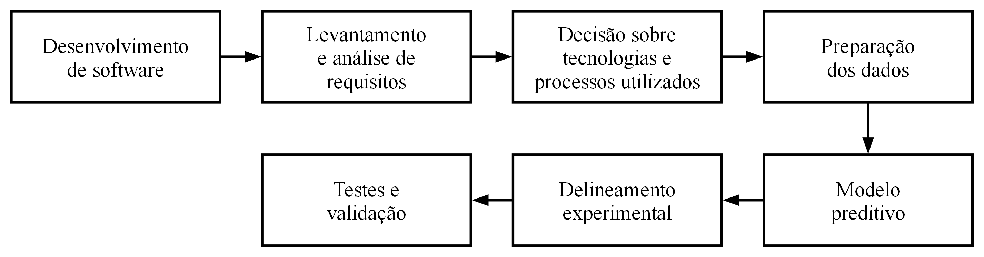
Fonte: Elaborado pelos autores (2026).
O projeto foi organizado em oito iterações, entre abril e novembro de 2026 e encerrada com uma entrega verificável, do levantamento dos requisitos à documentação final. Os resultados da avaliação podiam levar de volta à preparação dos dados, como ocorreu com o tratamento das encomendas grandes, e as decisões técnicas de cada iteração foram registradas em documentos de decisão arquitetural.

6.2 Levantamento e Análise de Requisitos
Os requisitos foram levantados em oito reuniões remotas com a entidade parceira, pela plataforma Google Meet, entre março e novembro de 2026, com a participação das duas sócias administrativas proprietárias da empresa, de um auxiliar administrativo e dos dois desenvolvedores. Cada reunião foi registrada no Formulário de Registro de Reuniões com Entidade fornecido pela instituição, com a pauta, as decisões, as solicitações do cliente e as pendências. As duas primeiras reuniões levantaram as necessidades do negócio, a origem dos dados e o horizonte de previsão desejado, e as seguintes apresentaram o protótipo, os resultados preliminares do modelo e as versões do sistema, a partir das quais os requisitos foram revistos e validados pela empresa.
O levantamento foi complementado pela análise dos relatórios de vendas exportados do sistema de gestão, pela observação das telas desse sistema, compartilhadas pela empresa em reunião (Anexo A), e pela inspeção das planilhas de janeiro de 2024 a fevereiro de 2026. Os requisitos foram consolidados em requisitos funcionais, não funcionais, regras de negócio e atores, apresentados no Capítulo 7.

6.3 Ferramentas e Tecnologias Utilizadas
A solução foi desenvolvida com o seguinte conjunto de ferramentas e tecnologias:
a) linguagens de programação: Python, na versão 3.14 utilizada na imagem de publicação da API, no backend, no pipeline de dados e na modelagem, e TypeScript, no painel,
b) frameworks e bibliotecas do backend: FastAPI, para a interface de programação de aplicações (Application Programming Interface – API), SQLAlchemy, para o acesso ao banco de dados, python-jose e bcrypt, para a autenticação, statsmodels, para o modelo SARIMAX (Seasonal AutoRegressive Integrated Moving Average with eXogenous inputs) e os testes estatísticos, e pandas e numpy, para o processamento dos dados,
c) frameworks e bibliotecas do painel: React 18, com Vite, Tailwind CSS e componentes MUI, e Recharts, para os gráficos,
d) análise exploratória e experimentos: scripts Python, com as bibliotecas matplotlib, seaborn e scikit-learn, executados fora da aplicação,
e) bancos de dados: PostgreSQL, no serviço Neon, na produção, e SQLite, no desenvolvimento e nos testes,
f) testes: pytest, para os testes unitários e de integração, e Playwright, para os testes de ponta a ponta,
g) ambiente de desenvolvimento: Visual Studio Code, no sistema operacional Windows 11,
h) ambiente operacional: aplicação web, acessada pelo navegador, com a API em contêiner Docker sobre Linux,
i) versionamento: Git, com o repositório hospedado no GitHub.

6.4 Ferramentas de Modelagem
A modelagem utilizou a linguagem Unified Modeling Language (UML), com os diagramas de casos de uso, de atividades, de classes e de sequência, complementados pelo Diagrama Entidade-Relacionamento (DER) e por um diagrama da arquitetura lógica, apresentados no Capítulo 8. Os diagramas foram descritos em texto, na linguagem DOT, e renderizados com a ferramenta Graphviz, o que permite versioná-los com o código, exceto o de sequência, desenhado em Python com a biblioteca matplotlib. O protótipo das telas foi construído na ferramenta Figma (Capítulo 9).

6.5 Preparação dos Dados e Modelo Preditivo
A preparação dos dados é realizada por um pipeline de sete etapas, executado também pelo sistema a cada planilha enviada: extração de uma linha por produto de cada documento do relatório de contas a receber, com deduplicação entre arquivos e controle por hash de cada planilha, padronização de textos, datas e valores, derivação da unidade e da categoria de cada produto, remoção dos lançamentos de serviços e taxas, separação das vendas por unidade, separação das encomendas grandes e construção do calendário diário de cada unidade, com feriados nacionais obtidos da BrasilAPI, fechamentos observados e aberturas excepcionais. A base não armazena nome, documento ou código dos clientes e registra apenas se a venda foi feita a cliente cadastrado. As três empresas do grupo foram consolidadas em duas unidades, Jardim Canadá, que reúne a floricultura e o garden center, e Itabirito, e os produtos, em quatro categorias, Grama, Plantas diversas, Produtos de jardim e Flores de corte, classificadas pelo nome dos produtos.
Uma venda, identificada pela unidade, pela data e pelo número do documento, é classificada como encomenda grande quando a soma das quantidades de seus itens supera o limiar da unidade, igual à média mais quatro desvios-padrão da quantidade de todos os pedidos da loja (IGLEWICZ; HOAGLIN, 1993), recalculado a cada planilha enviada. Os itens desses documentos formam um fluxo à parte, apresentado separadamente no painel, e o restante, o fluxo diário, é a série prevista pelos modelos. Segundo a entidade parceira, essas vendas correspondem a pedidos de empresas preparados com antecedência junto aos fornecedores.
O modelo adotado é o SARIMAX, estimado com a biblioteca statsmodels, que combina em um único modelo a dependência das vendas em relação aos dias anteriores, a sazonalidade semanal e o efeito de regressores exógenos, variáveis externas à série cujos valores futuros são conhecidos no momento da previsão, como saber que um dia será domingo, feriado ou dia de abertura excepcional da loja. Uma regressão linear com as mesmas variáveis ignoraria a dependência entre dias consecutivos, e modelos de aprendizado de máquina exigiriam um histórico maior que os 26 meses disponíveis. O modelo também produz um intervalo de previsão para cada dia, apresentado ao usuário como a faixa provável de venda.
Cada uma das quatro categorias de cada unidade e cada produto de grama tem a sua série diária, sem as encomendas grandes, e o seu próprio modelo, e a previsão total da unidade é a soma das previsões das categorias, inclusive dos limites do intervalo. A previsão por produto foi restrita à grama porque a empresa compra esses itens produto a produto.
Na notação SARIMAX(p, d, q)(P, D, Q)m, p é o número de termos autorregressivos, isto é, de dias anteriores da própria série usados na previsão, d é a ordem da diferenciação regular, q é o número de termos de médias móveis, isto é, de erros recentes usados para corrigir a previsão, e P, D e Q são os equivalentes na escala sazonal, de período m. Com d = 0, o modelo trabalha com o nível das vendas e inclui uma constante, e a previsão converge para a média do período de treinamento. Com d = 1, trabalha com a variação de um dia para o seguinte, e a previsão parte do nível recente das vendas. A sazonalidade é semanal (m = 7), sem diferenciação sazonal (D = 0).
Os valores de p e q são testados entre 0 e 2, e os de P e Q entre 0 e 1, em 36 combinações, e, para cada valor de d, fica a combinação de menor AIC, ajustada apenas na janela anterior ao período de validação. A ordem de diferenciação é escolhida em cada série pela validação walk-forward, executada com d = 0 e com d = 1, e fica o valor de menor erro absoluto médio nos dias de loja aberta (E5). As variáveis exógenas são seis indicadores de dia da semana, de segunda-feira a sábado, um indicador de loja fechada, que reúne domingos, feriados nacionais e fechamentos observados, e um indicador de abertura excepcional, que representa os dias de Dia das Mães e de Finados em que a unidade de Itabirito abre (E1). O modelo é ajustado sobre uma janela deslizante com os 545 dias mais recentes (E8), e a previsão pontual corresponde à média da distribuição prevista na escala original (E3), truncada em zero e acompanhada do intervalo de 95%. Nos dias de loja fechada, a previsão e o intervalo são iguais a zero.
O efeito das datas comemorativas é aplicado depois do ajuste do modelo, porque é proporcional ao nível das vendas e cada data aparece no máximo duas vezes na janela de treinamento. A previsão e os limites do intervalo dos dias de loja aberta, de seis dias antes da data até ela, são multiplicados por um fator recalculado a cada treinamento. O critério considera a razão entre a venda observada e a mediana das vendas do mesmo dia da semana, considerando as quatro semanas anteriores e posteriores e as três ocorrências mais recentes da data.. Em Flores de corte, nas semanas do Dia da Mulher, do Dia das Mães, do Dia dos Namorados, do Natal e do Ano-Novo, aplica-se metade do aumento medido, com multiplicador entre 1 e 3. Nas demais séries, de 26 a 31 de dezembro e na semana do Dia do Trabalho, aplica-se a queda inteira, com piso de 0,2, apenas quando cada uma das últimas ocorrências, no mínimo duas, ficou em até 0,8 de uma semana comum (E6).
O treinamento prevê e grava os 91 dias seguintes à última venda, e o usuário escolhe na tela o horizonte exibido, de duas semanas a três meses, enquanto a validação permanece com horizonte de 14 dias, que corresponde à decisão de compra da semana (E7). A previsão de cada dia é preservada em um histórico. Os experimentos que definiram cada escolha, identificados entre parênteses nesta seção, são apresentados na Seção 11.5.

6.6 Procedimentos de Testes e Validação
Os testes unitários verificam a lógica de domínio isolada, como a seleção da ordem, a escolha da diferenciação, as métricas, o fator das datas e a regra do histórico das previsões, os testes de integração exercitam a API com o banco de dados, como a autenticação, os perfis de acesso, o envio de planilhas, o treinamento e as respostas do painel, e os testes de ponta a ponta, escritos com a ferramenta Playwright, executam o painel no navegador conectado à API.
O desenvolvimento usa a máquina de cada desenvolvedor, com um banco SQLite local, e os testes automatizados criam a cada execução um banco SQLite temporário ou, nos de ponta a ponta, uma base sintética de vendas. A homologação utiliza uma cópia da base real em SQLite local, na qual o treinamento completo e a importação de planilhas são conferidos antes de serem executados na produção, formada pelo banco PostgreSQL no serviço Neon e pela configuração de publicação da API no serviço Render e do painel no serviço Vercel.
A validação estatística dos modelos é a validação walk-forward executada a cada treinamento: a origem avança um dia por vez nas 56 datas mais recentes. As métricas, calculadas nos dias de loja aberta, são o erro absoluto médio (Mean Absolute Error – MAE), em unidades por dia, o MASE, o erro relativo à previsão ingênua, que repete a última semana de vendas anterior à origem, a razão entre o volume previsto e o vendido e a cobertura e a largura do intervalo de 95%. Um MASE inferior a 1 indica que o modelo erra menos do que a previsão ingênua, e uma cobertura próxima de 95% indica que a faixa contém a venda na proporção esperada. Os resíduos do ajuste final de cada modelo são avaliados pelos testes de Ljung-Box, que verifica se os erros guardam relação com os dos dias anteriores, e de Shapiro-Wilk, que verifica a normalidade, como diagnóstico complementar. Na validação funcional, todos os testes automatizados devem ser aprovados antes da incorporação de uma mudança, e o treinamento de produção deve terminar em menos de duas horas (RNF03). Com a entidade parceira, a validação é a aceitação das funcionalidades nas reuniões de demonstração.

7 ANÁLISE DE REQUISITOS
Os requisitos foram levantados conforme o procedimento descrito na Seção 6.2, em reuniões com a entidade parceira, com a análise dos relatórios de vendas e a inspeção das planilhas, e validados pela equipe da Floricultura Verde Perto. Este capítulo apresenta os requisitos funcionais, que descrevem o que o sistema faz, os requisitos não funcionais, que estabelecem as qualidades e restrições da solução, as regras de negócio, que expressam condições próprias do domínio, e os atores do sistema.

7.1 Requisitos Funcionais
O Quadro 2 apresenta os requisitos funcionais do sistema.
Quadro 2 – Requisitos funcionais do sistema de previsão de vendas
Código | Descrição | Prioridade
RF01 | Permitir o envio de planilhas de vendas de forma simples, sem necessidade de conhecimento técnico | Alta
RF02 | Gerar a previsão diária dos 91 dias seguintes para cada categoria e para cada produto de grama de cada unidade, com intervalo de 95%, e exibi-la no horizonte escolhido pelo usuário, de duas semanas a três meses | Alta
RF03 | Atualizar os modelos preditivos com os novos dados inseridos, por solicitação do administrador | Alta
RF04 | Exibir indicadores de desempenho do modelo de forma simples e explicada para usuários não técnicos | Alta
RF05 | Apresentar gráficos de vendas e de previsão por período, categoria, produto e unidade | Alta
RF06 | Identificar e destacar os produtos mais vendidos em cada período | Alta
RF07 | Conferir cada planilha antes da gravação, informando o período de cada unidade, as vendas novas e já carregadas e os dias de loja aberta sem venda | Alta
RF08 | Apresentar o histórico das previsões, comparando a quantidade prevista com a vendida em cada dia | Alta
RF09 | Notificar o andamento e o resultado do treinamento e a existência de vendas ainda não utilizadas pela previsão | Média
RF10 | Exportar relatórios de previsão, de vendas e de desempenho nos formatos PDF e Excel | Média
RF11 | Disponibilizar painel centralizado para visualização de dados, gráficos e envio de planilhas | Alta
RF12 | Disponibilizar documentação funcional e técnica sobre o uso e o funcionamento do sistema | Média
Fonte: Elaborado pelos autores com base em reuniões com a entidade parceira (2026).
As solicitações de identificar produtos comprados em conjunto, de simular promoções e vendas conjugadas e de emitir avisos de reposição, registradas nas reuniões iniciais, não integram esta versão do sistema: o escopo foi delimitado à previsão diária da demanda, com a decisão de compra mantida pela empresa, e essas funcionalidades são indicadas como trabalhos futuros (Capítulo 12).

7.2 Requisitos Não Funcionais
Os requisitos não funcionais estabelecem critérios de qualidade da solução e são apresentados no Quadro 3.
Quadro 3 – Requisitos não funcionais do sistema
Código | Categoria | Descrição
RNF01 | Usabilidade | A interface deve ser intuitiva e acessível a usuários não técnicos, sem necessidade de treinamento especializado para as funções principais de visualização e envio de planilhas.
RNF02 | Confiabilidade | O processamento dos dados deve ser consistente e rastreável, com registro de logs de execução e identificação de anomalias na entrada de dados.
RNF03 | Desempenho | O treinamento dos modelos deve ser concluído em menos de duas horas e executado em segundo plano, sem comprometer a disponibilidade do painel.
RNF04 | Segurança | O sistema deve implementar controle de acesso por perfil de usuário e proteção dos dados operacionais da empresa, em conformidade com a LGPD (BRASIL, 2018).
RNF05 | Manutenibilidade | O código deve ser modular, documentado e versionado, permitindo evolução e manutenção por equipe técnica sem dependência dos desenvolvedores originais.
Fonte: Elaborado pelos autores (2026).

7.3 Regras de Negócio
As regras de negócio expressam restrições e políticas operacionais que o sistema deve respeitar, derivadas da rotina da floricultura e das definições acordadas com a entidade parceira:
a) RN01: a previsão de demanda deve ser diária, com horizonte de até 91 dias, exibido a partir de duas semanas conforme a escolha do usuário,
b) RN02: os modelos preditivos devem ser retreinados somente quando houver vendas, calendário, catálogo ou configuração do modelo novos desde o último treinamento concluído, e cada treinamento deve registrar a configuração, a versão do código e o período dos dados utilizados,
c) RN03: a previsão exibida para um dia não deve ser alterada por treinamentos realizados depois dessa data, de modo que o histórico reflita a previsão mais antiga feita para cada dia,
d) RN04: séries com menos de 180 dias de histórico e produtos com venda em menos de 28 dos últimos 365 dias não recebem previsão,
e) RN05: apenas usuários com perfil autorizado podem enviar planilhas e disparar o treinamento dos modelos,
f) RN06: o calendário de cada unidade, com feriados, fechamentos e aberturas excepcionais, deve ser considerado no cálculo da previsão, e os dias sem cadastro seguem o padrão de loja fechada apenas aos domingos,
g) RN07: toda importação de dados e todo treinamento devem registrar log de execução, permitindo rastreabilidade e identificação de anomalias,
h) RN08: encomendas grandes, isto é, vendas cuja quantidade no mesmo documento supera a média mais quatro desvios-padrão da quantidade dos pedidos da unidade, devem ser separadas da série utilizada no ajuste dos modelos e apresentadas como fluxo de demanda à parte.

7.4 Atores do Sistema
Os atores representam os perfis de usuários que interagem com o sistema, conforme o Quadro 4.
Quadro 4 – Atores do sistema
Ator | Descrição
Administrador (gestora de compras) | Envia e confere planilhas, solicita o treinamento das previsões e acessa as funcionalidades de consulta e exportação.
Usuário de consulta (gerente de operações) | Consulta a previsão, o histórico das previsões, as análises de vendas e as vendas importadas, recebe notificações e exporta relatórios, sem permissão para enviar planilhas ou treinar os modelos.
Fonte: Elaborado pelos autores com base em reuniões com a entidade parceira (2026).

8 MODELAGEM
Este capítulo apresenta a representação técnica e visual do sistema, construída a partir dos requisitos do Capítulo 7: os diagramas UML de casos de uso, de atividades, de classes e de sequência, o modelo do banco de dados, a arquitetura e os componentes, com as tecnologias de cada um.

8.1 Diagrama de Casos de Uso
O diagrama de casos de uso, apresentado na Figura 2, sintetiza as funcionalidades do sistema sob a perspectiva dos atores. A gestora de compras, com perfil de administrador, concentra as interações que alteram a base e os modelos, como o envio de planilhas, que inclui a conferência antes da gravação, e o treinamento das previsões, que inclui a validação e o treinamento de cada série, além de todas as funcionalidades de consulta. O gerente de operações, com perfil de consulta, consulta a previsão diária, o histórico das previsões, as análises de vendas e as vendas importadas, recebe notificações e exporta relatórios. A especificação de cada caso de uso está no Apêndice A.
Figura 2 – Diagrama de casos de uso
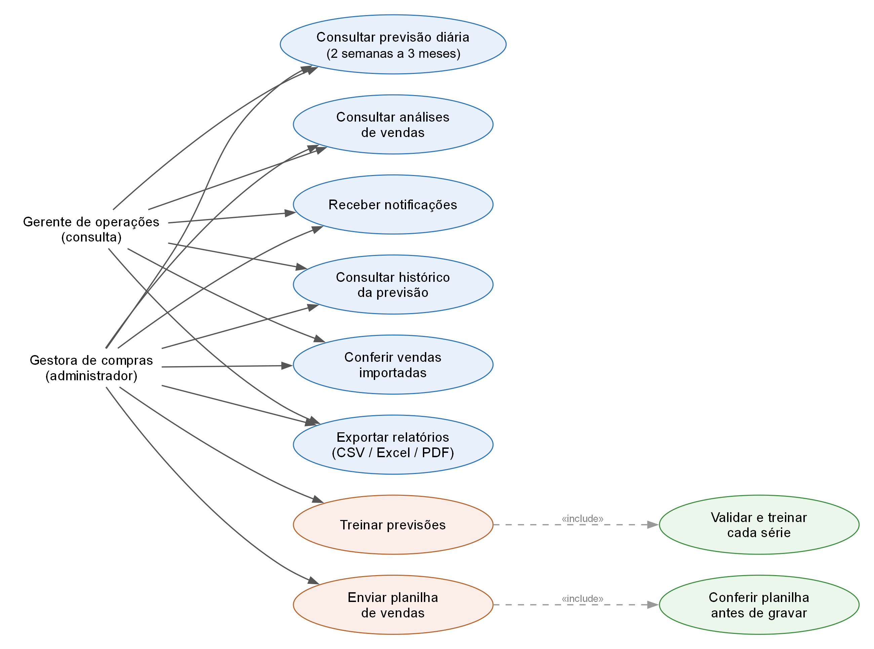
Fonte: Elaborado pelos autores (2026).

8.2 Diagrama de Atividades
O diagrama de atividades, exibido na Figura 3, representa o fluxo principal, desde o envio da planilha de vendas até a exibição das previsões. Após o envio, a planilha é conferida sem gravação, e o sistema apresenta o período de cada unidade, as vendas novas e já carregadas e os dias de loja aberta que ficariam sem venda. Confirmada pela gestora, as vendas novas são gravadas e as encomendas grandes, marcadas. Quando o treinamento é solicitado, o sistema verifica se os dados mudaram desde o último treinamento concluído e, em caso afirmativo, monta as séries diárias de cada unidade e, para cada série com histórico suficiente, seleciona a ordem do modelo e executa a validação walk-forward com d = 0 e com d = 1, mantém o valor de menor erro e calcula as métricas de desempenho. Em seguida, gera a previsão dos 91 dias seguintes, aplica o fator das datas comemorativas, grava o histórico congelado e disponibiliza os resultados no painel e nos relatórios.
Figura 3 – Diagrama de atividades do fluxo de previsão
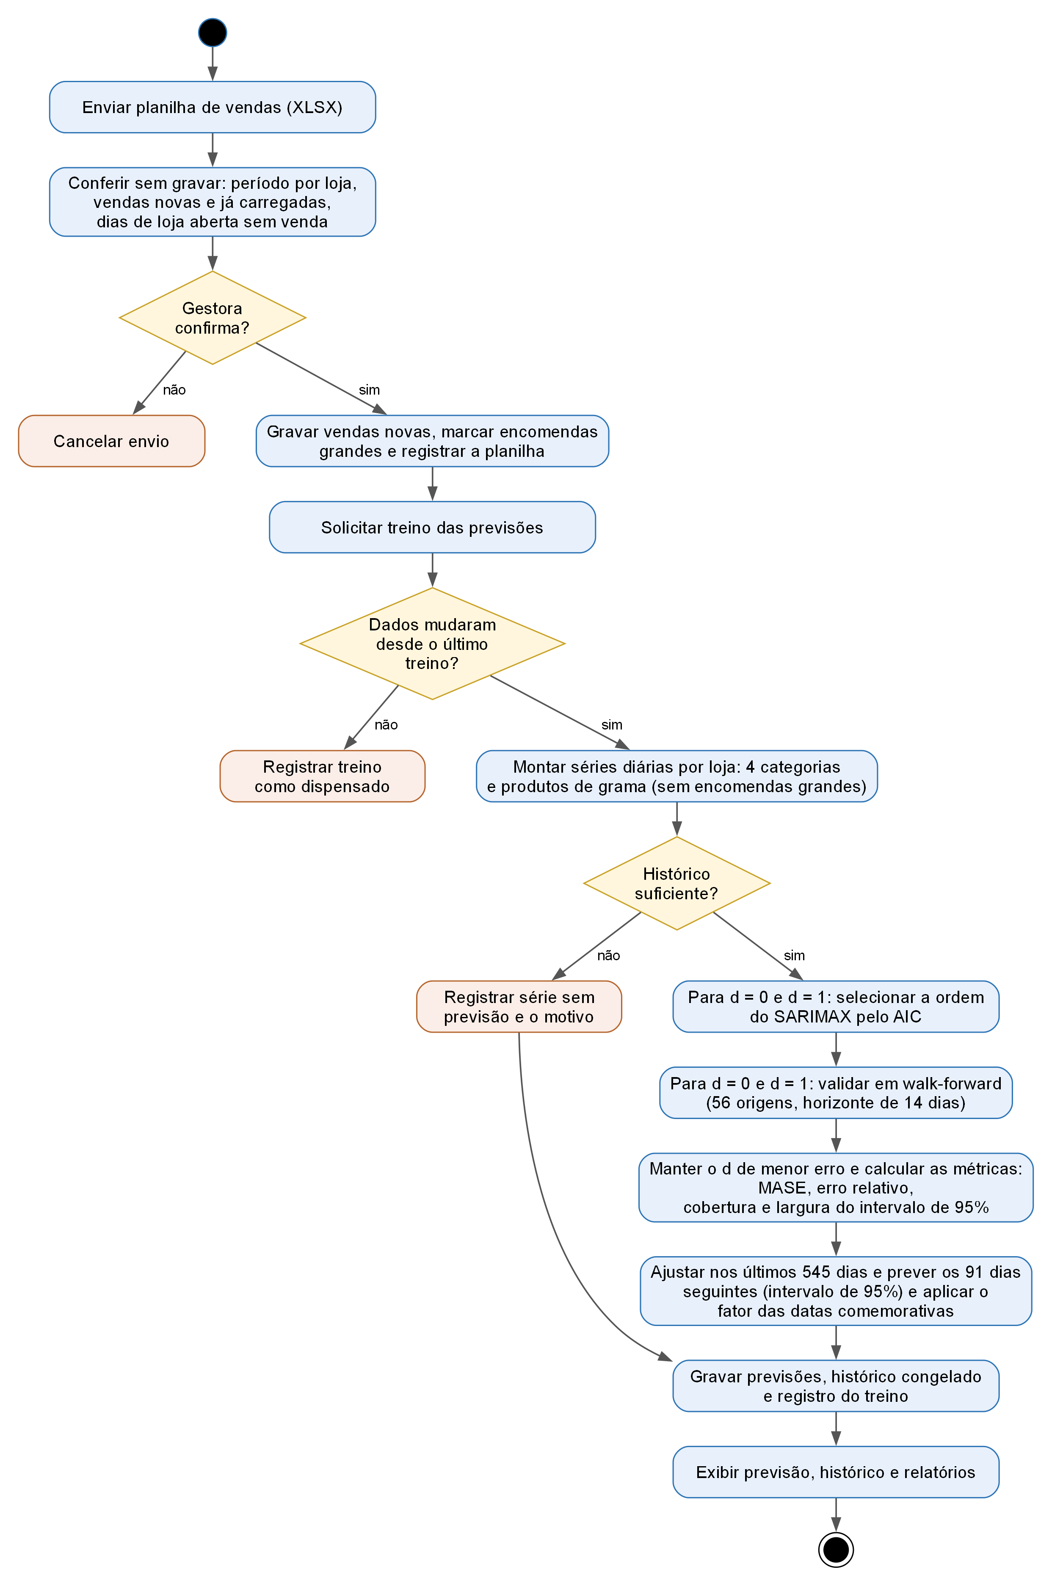
Fonte: Elaborado pelos autores (2026).

8.3 Diagrama de Classes
O diagrama de classes, apresentado na Figura 4, descreve as principais entidades do domínio e seus relacionamentos. As classes de origem dos dados (Usuario, Planilha, Venda, Produto, Categoria, Loja e DiaCalendario) alimentam a construção da SerieDiaria de cada categoria ou produto de grama de uma loja, que, com as variáveis de calendário, sustenta o ModeloSerie. Cada Treino reúne os modelos das séries. Cada modelo gera objetos de PrevisaoDiaria, que, depois que o dia passa, são preservados como PontoHistorico e subsidiam a geração de Relatorios.
Figura 4 – Diagrama de classes
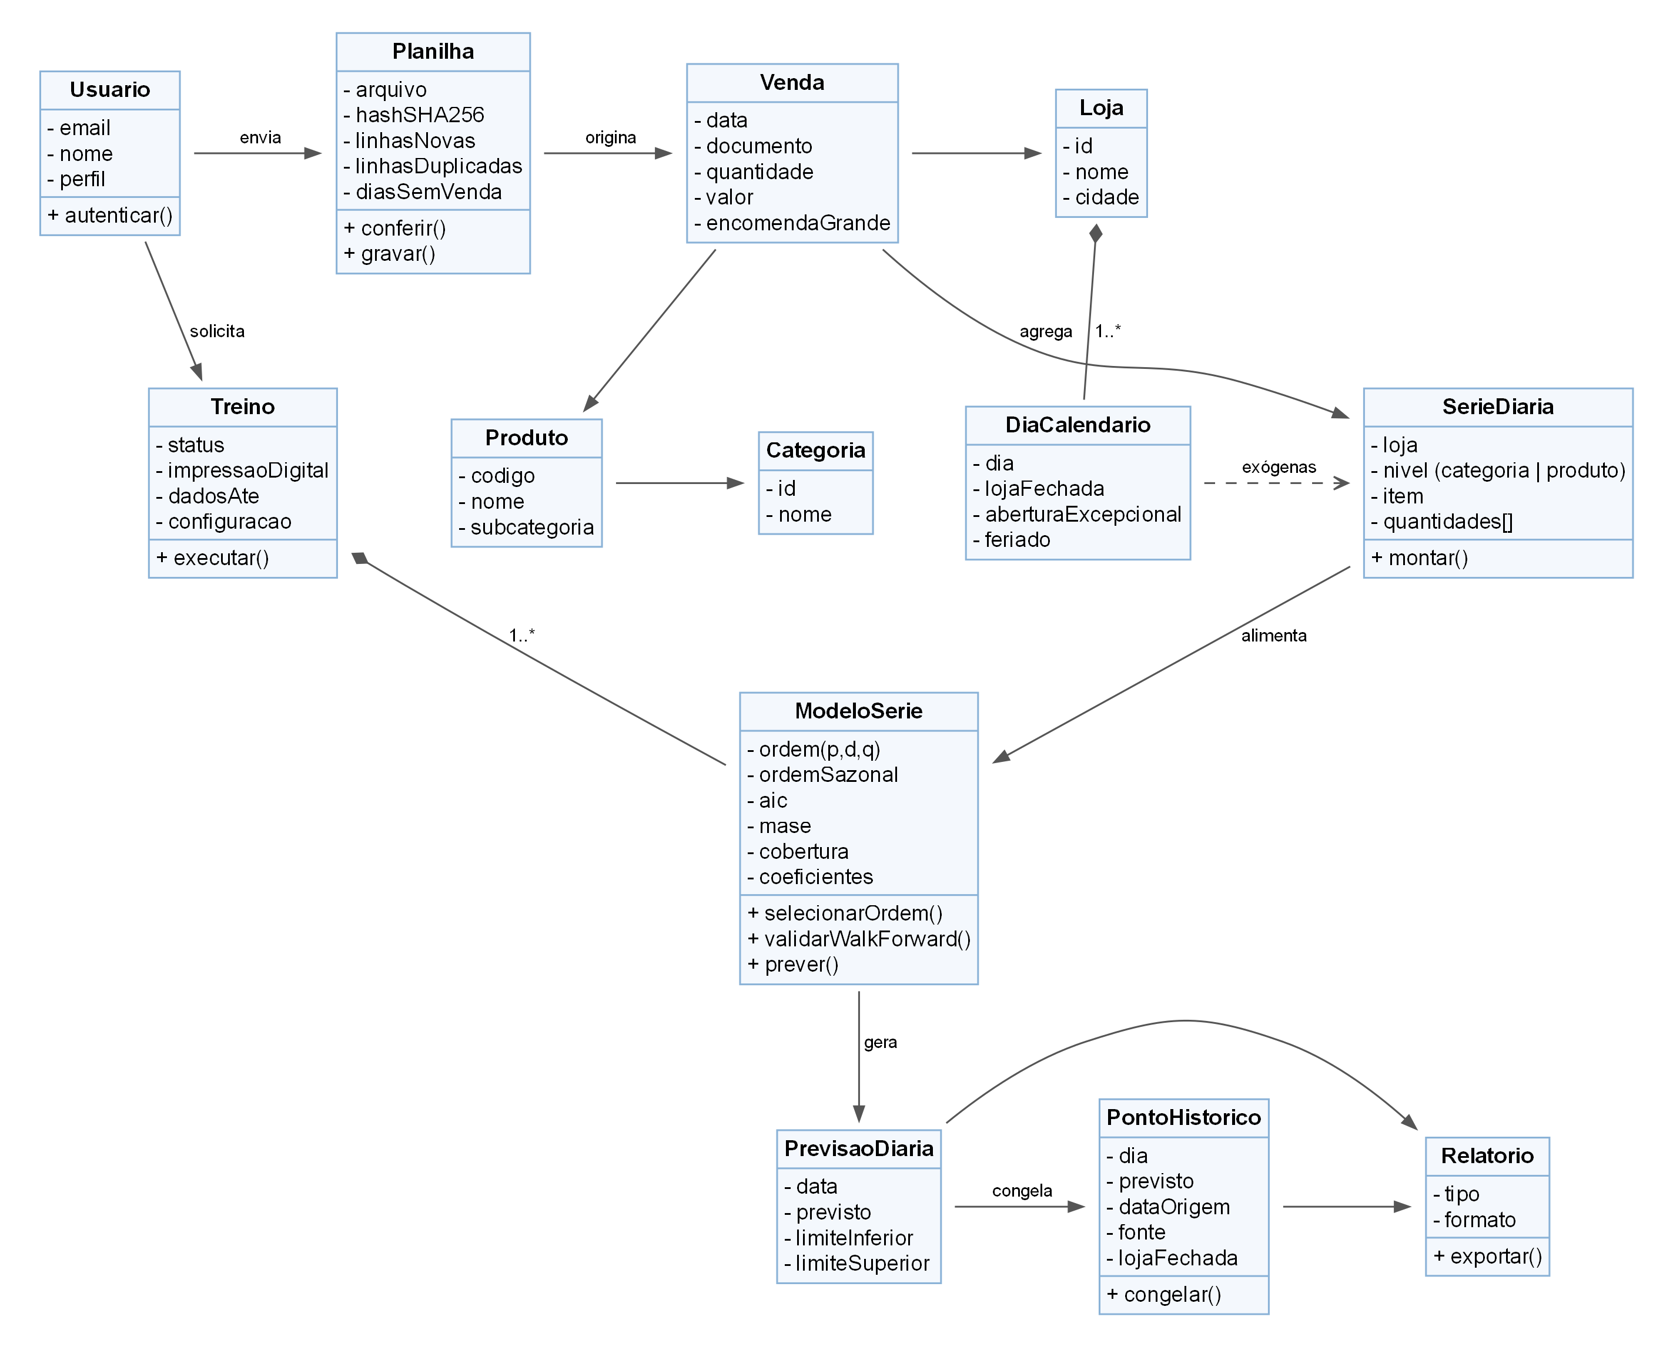
Fonte: Elaborado pelos autores (2026).

8.4 Diagrama de Sequência
O diagrama de sequência, apresentado na Figura 5, mostra a ordem das interações entre a gestora de compras, o painel, a API, o serviço de previsão e o banco de dados no fluxo principal do sistema. A planilha selecionada é enviada para conferência, e a API consulta as lojas, o catálogo e as vendas já gravadas e devolve o período, as vendas novas e os dias sem venda, sem gravar nada. Após a confirmação, a API grava as vendas, marca as encomendas grandes e registra a planilha. Quando a gestora solicita o treinamento, a API inicia o serviço de previsão em segundo plano e responde de imediato, e o serviço processa cada série, gravando os modelos, as previsões e o histórico. Enquanto isso, o painel consulta o andamento do treinamento a cada três segundos e, ao final, carrega a previsão do último treinamento concluído. Todas as requisições do painel levam o token de acesso do usuário.
Figura 5 – Diagrama de sequência do envio da planilha ao treinamento
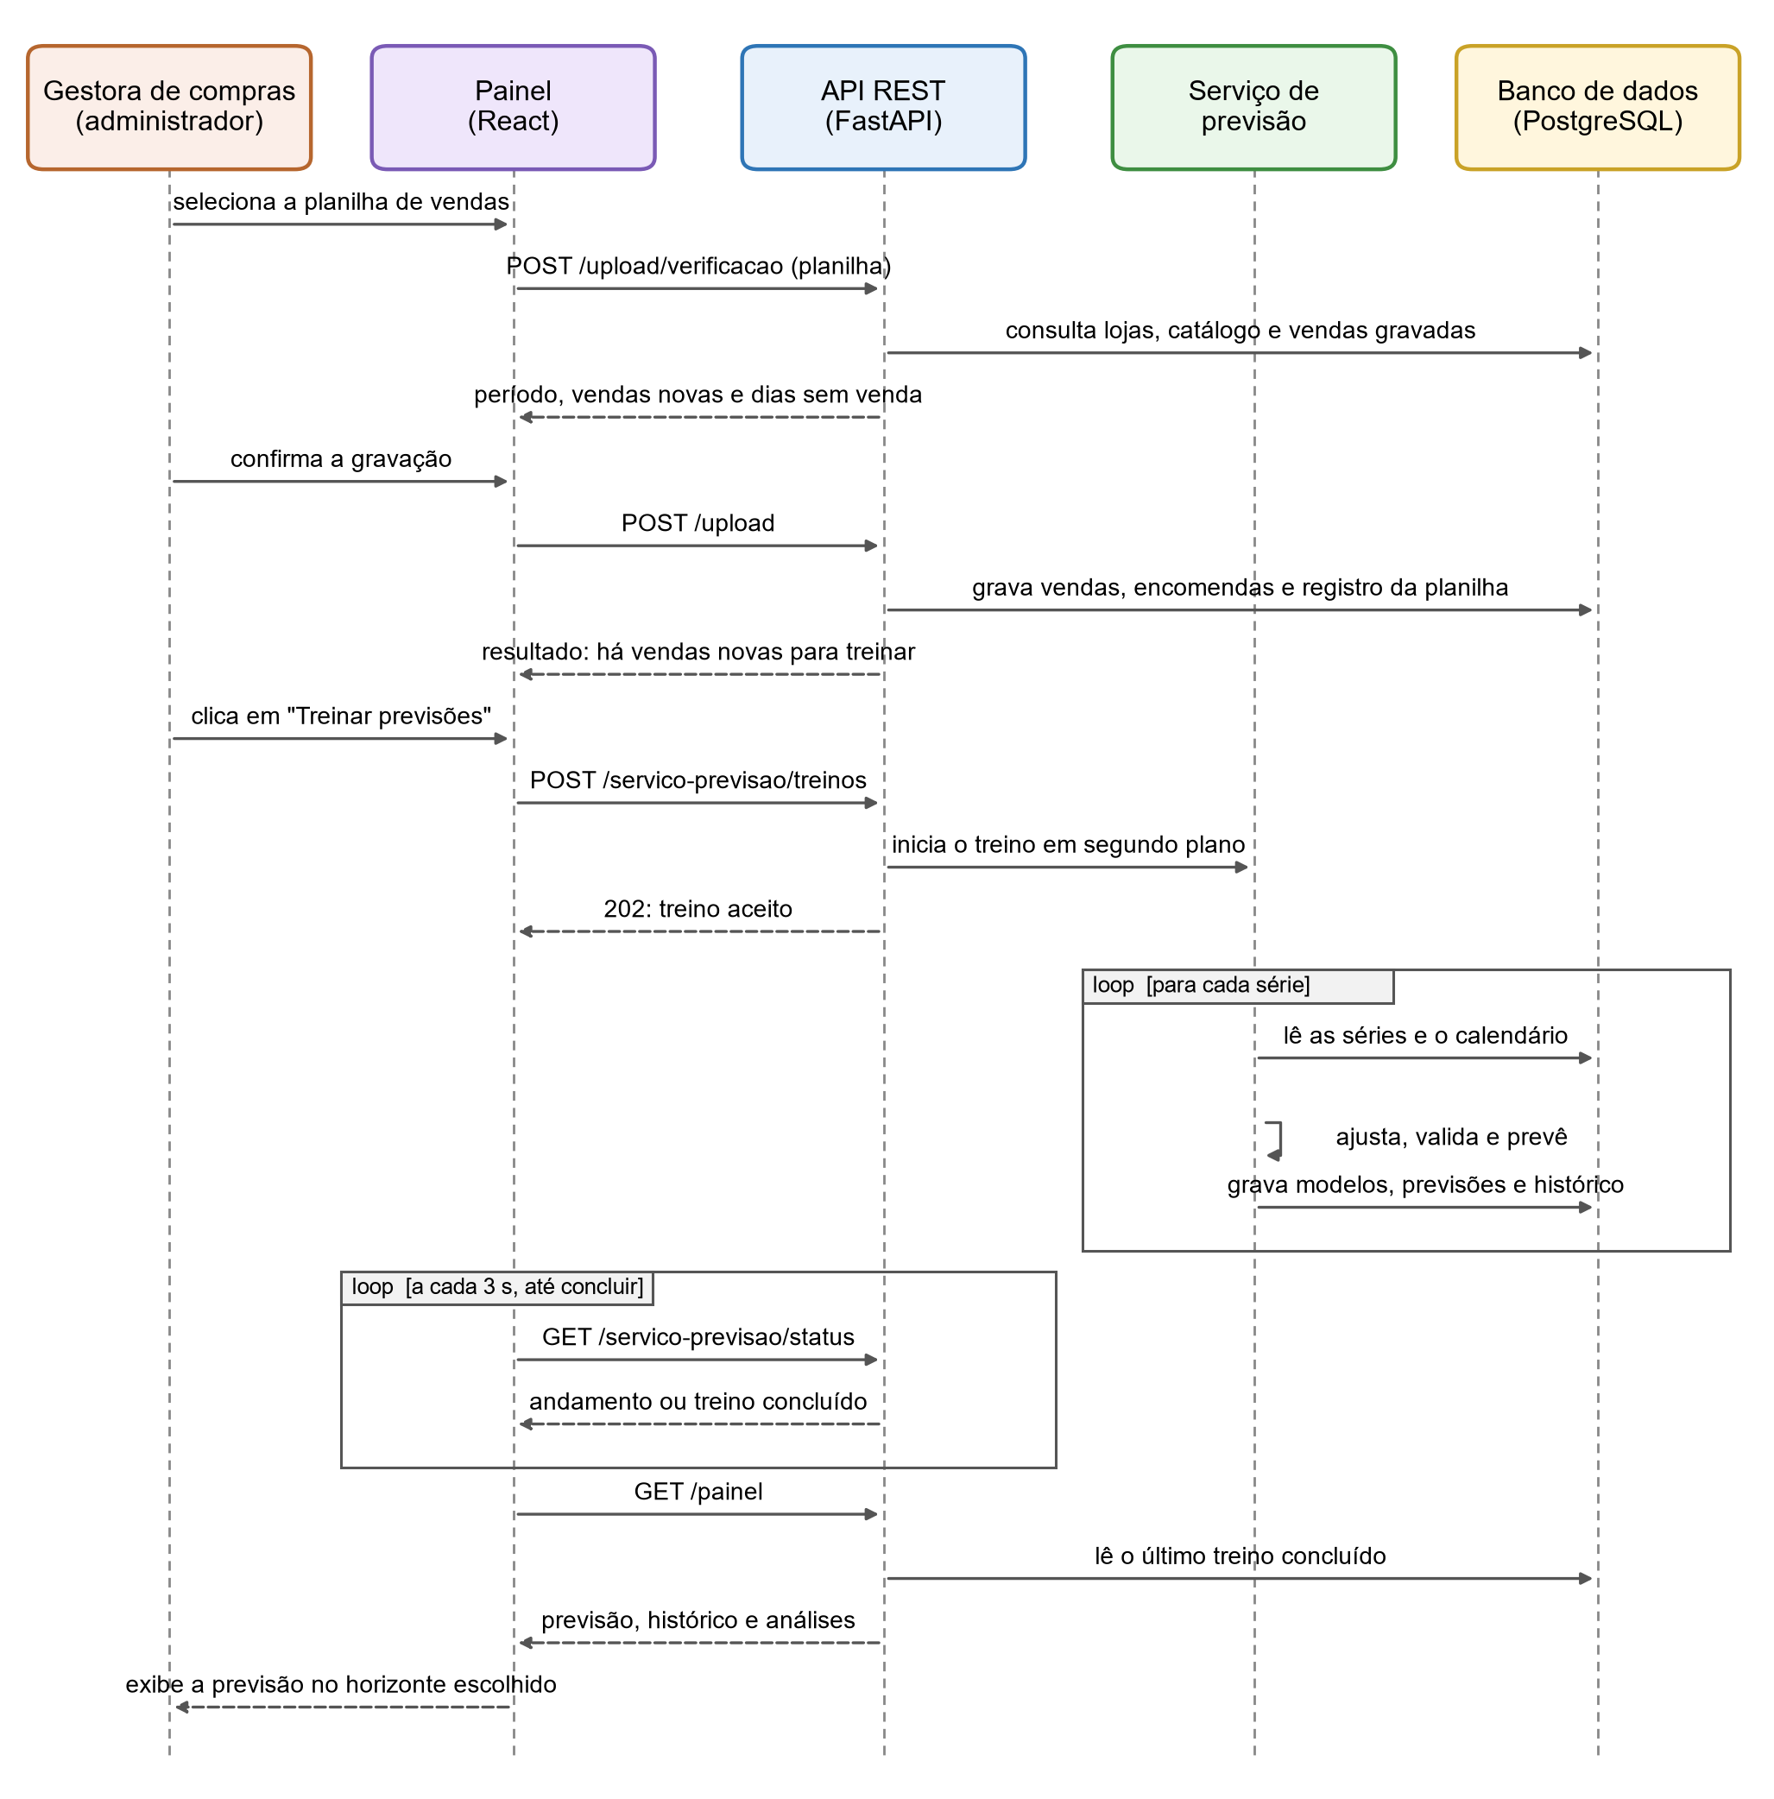
Fonte: Elaborado pelos autores (2026).

8.5 Modelagem do Banco de Dados
O DER, apresentado na Figura 6, organiza o armazenamento em banco de dados relacional, PostgreSQL no ambiente de publicação e SQLite no desenvolvimento. As tabelas users e revoked_tokens registram os usuários, com senhas armazenadas em hash bcrypt, e as sessões encerradas. As tabelas units, categories, products e calendar_days mantêm as unidades, o catálogo e o calendário de cada loja. A tabela sales armazena cada item vendido, com a marcação de encomenda grande, e processing_log registra cada planilha importada. As tabelas forecast_jobs e forecast_job_logs registram cada treinamento e o resultado de cada série. A tabela series_models guarda a ordem, as métricas e os coeficientes de cada modelo. As tabelas series_forecasts e series_backtest_points armazenam a previsão dos 91 dias e os pontos da validação walk-forward. A tabela forecast_history guarda o histórico congelado das previsões.
Figura 6 – Modelo de dados (entidade-relacionamento)
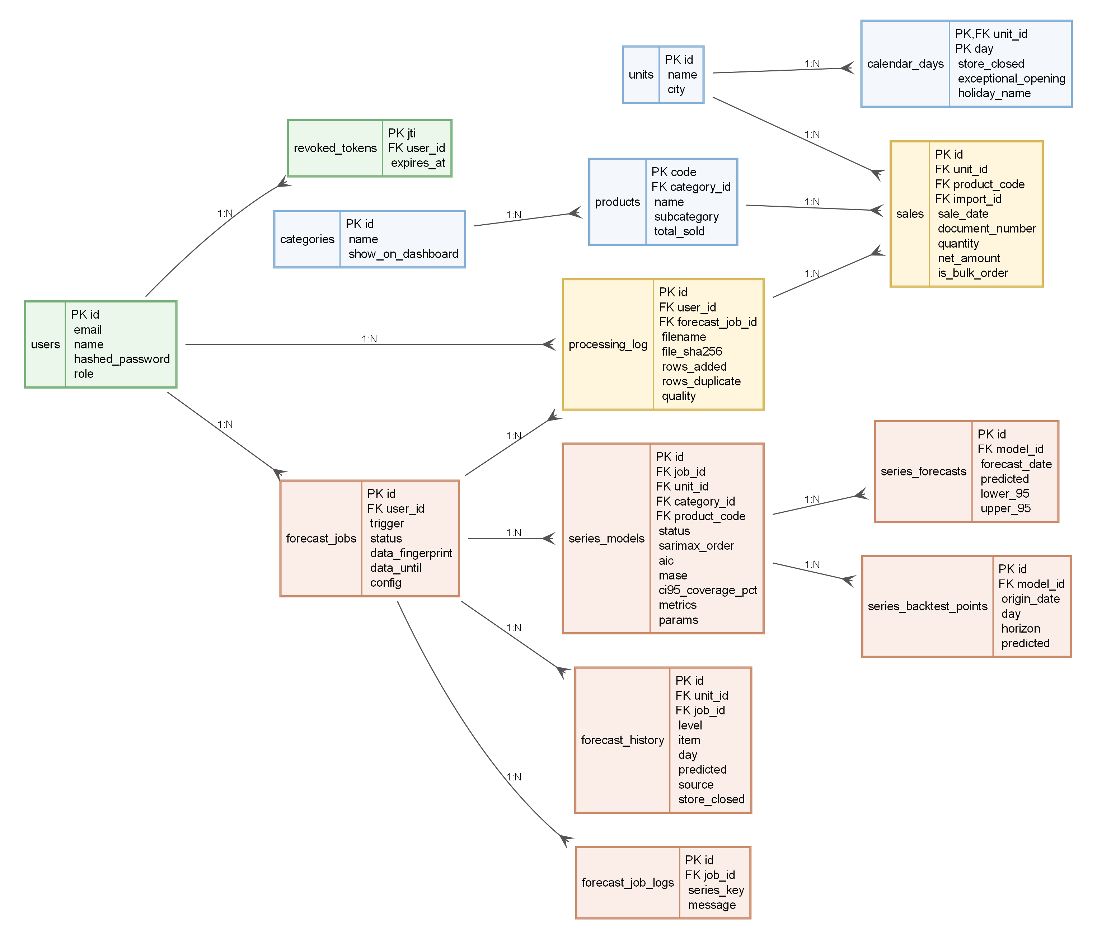
Fonte: Elaborado pelos autores (2026).

8.6 Arquitetura do Sistema
A arquitetura lógica, ilustrada na Figura 7, organiza-se em quatro camadas. A camada de ingestão recebe as planilhas de vendas, confere-as antes da gravação, registra cada importação e mantém a base de vendas deduplicada. A camada de processamento realiza a padronização, a classificação dos produtos, a marcação das encomendas grandes e a construção do calendário e das séries diárias. A camada de modelagem, implementada como serviço de previsão, ajusta o modelo de cada série, executa a validação walk-forward, gera a previsão e grava o histórico. A camada de apresentação expõe os resultados por meio de uma API no padrão Representational State Transfer (REST) com autenticação, consumida pelo painel interativo, que também gera a exportação dos relatórios. O backend é implementado como monólito modular, no qual a lógica de domínio não depende de frameworks de entrada e saída, o que favorece os testes isolados, a manutenibilidade e a evolução independente dos componentes, em linha com a literatura de engenharia de software, segundo a qual o desenho arquitetural e a estratégia de validação são determinantes para a qualidade da entrega (SOMMERVILLE, 2018; PRESSMAN; MAXIM, 2021). Em ambientes de negócio com variação sazonal elevada, o monitoramento contínuo do desempenho preditivo é indispensável (HYNDMAN; ATHANASOPOULOS, 2021). Por isso, cada treinamento registra as métricas de validação de cada série, e o histórico congelado permite acompanhar o erro das previsões ao longo do tempo.
Figura 7 – Arquitetura lógica do sistema
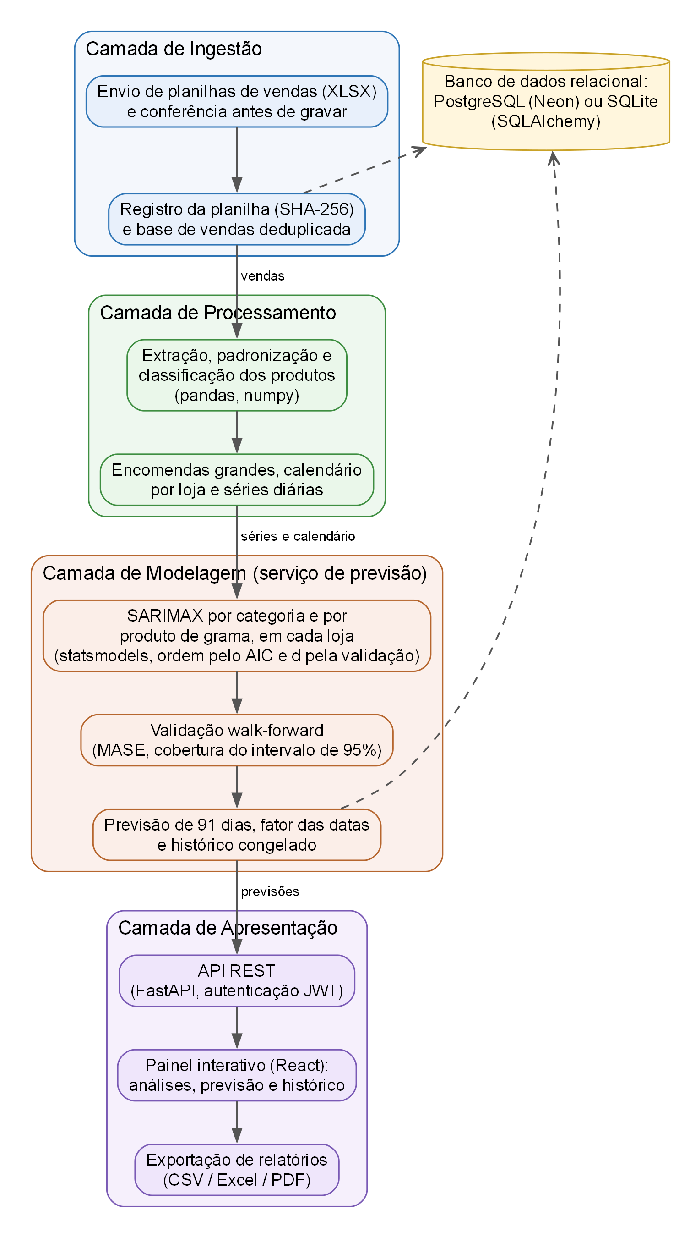
Fonte: Elaborado pelos autores (2026).

8.7 Tecnologias, Ferramentas e Componentes
O Quadro 5 relaciona os componentes da arquitetura, a responsabilidade de cada um e as tecnologias empregadas.
Quadro 5 – Componentes do sistema e tecnologias empregadas
Componente | Responsabilidade | Tecnologias
Painel web | Telas, gráficos, filtros e geração dos relatórios no navegador | React 18, TypeScript, Vite, Tailwind CSS, MUI, Recharts
Cliente HTTP do painel | Chamadas à API, renovação do token e consulta do andamento do treinamento | API fetch do navegador, contrato OpenAPI
API REST | Rotas de autenticação, envio de planilhas, painel, registros e serviço de previsão | FastAPI, Pydantic, Uvicorn
Autenticação | Login, tokens de acesso e de renovação, perfis e senhas | JWT (python-jose), bcrypt
Importação | Leitura do relatório XLSX, padronização, classificação e marcação das encomendas | openpyxl, pandas
Serviço de previsão | Seleção da ordem, validação, previsão, fator das datas e histórico | statsmodels, pandas, numpy, processos paralelos
Persistência | Mapeamento das tabelas e transações | SQLAlchemy 2.0, psycopg 3
Banco de dados | Vendas, catálogo, calendário, treinamentos, previsões e histórico | PostgreSQL (Neon), SQLite
Publicação | Execução da API e entrega do painel | Docker, Render, Vercel
Fonte: Elaborado pelos autores (2026).

9 PROTOTIPAÇÃO
Antes da implementação das telas definitivas, a interface foi prototipada para validar com a entidade parceira a organização das funcionalidades e a linguagem das telas. Este capítulo apresenta a ferramenta utilizada, os protótipos e a sua validação.

9.1 Ferramentas de Prototipação Utilizadas
O protótipo foi construído na ferramenta Figma, com o recurso Figma Make, que gera um protótipo navegável em React a partir das instruções e do desenho das telas. O protótipo usava dados fictícios, definidos no próprio código, e podia ser percorrido no navegador como o sistema final, sem conexão com a API. O pacote gerado foi incorporado ao repositório e serviu de base visual para o painel definitivo, que manteve a identidade visual, o menu lateral e os componentes de interface do protótipo, com os dados fictícios substituídos pelos dados da API.

9.2 Protótipos de Interface
O protótipo reunia sete telas: Início, Carregar Planilha, Conferir Dados, Previsão de Compras, Produtos para Repor, Simular Promoções e Baixar Relatórios. A tela Previsão de Compras (Figura 8) apresentava, para um produto e uma unidade, as vendas das semanas anteriores, a estimativa das semanas seguintes com a margem de variação, indicadores de erro, um aviso de data comemorativa e a quantidade a comprar por semana, com os dados fictícios do protótipo.
Figura 8 – Protótipo: previsão de compras
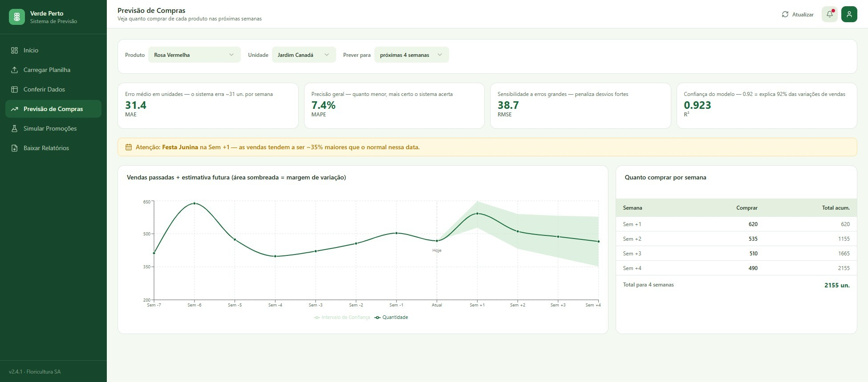
Fonte: Elaborado pelos autores (2026).

9.3 Validação dos Protótipos com Usuários/Entidade
O protótipo foi apresentado à entidade parceira nas reuniões de 26 de maio e de 2 de junho de 2026, esta junto com a prova de conceito do modelo de previsão, quando a empresa considerou os resultados satisfatórios e solicitou ajustes na interface. A validação definiu o escopo do sistema final: a tela Produtos para Repor foi retirada, porque a empresa não dispõe do estoque atual dos produtos, a Previsão de Compras passou a apresentar a previsão de vendas, pois a decisão de compra permanece com a empresa, e a simulação de promoções ficou como trabalho futuro. As versões seguintes, já com os dados reais, foram aprovadas nas reuniões de 13 e 20 de outubro e de 10 de novembro de 2026.

10 IMPLEMENTAÇÃO
Este capítulo descreve como o software foi construído: as funcionalidades principais, as interfaces desenvolvidas, a integração entre os componentes e as dificuldades encontradas. O backend foi implementado como monólito modular em Python, organizado em camadas: as rotas da API, os esquemas de entrada e saída, os serviços, que orquestram os casos de uso, o domínio, que contém a lógica de previsão sem dependência de frameworks ou do banco de dados, e a infraestrutura, com o acesso ao banco. O painel foi implementado em React, com uma tela por funcionalidade e componentes compartilhados de leiaute, gráficos e tabelas. Os contratos entre o painel e a API estão documentados na especificação OpenAPI do projeto.

10.1 Funcionalidades
As funcionalidades mais importantes são descritas a seguir pelo objetivo, pela forma de implementação, pelos componentes envolvidos, pelas regras de negócio aplicadas e pela interação com o banco de dados.

10.1.1 Autenticação e perfis de acesso
O objetivo é restringir o acesso ao sistema aos usuários da empresa, conforme o perfil (RNF04 e RN05). O login recebe o e-mail e a senha, confere a senha com o hash bcrypt gravado na tabela users e emite dois tokens JWT (JSON Web Token) assinados: um token de acesso, válido por oito horas, enviado em todas as requisições, e um token de renovação, válido por sete dias, usado para obter um novo token de acesso sem novo login. Ao sair, o token de renovação é registrado na tabela revoked_tokens e passa a ser recusado. As rotas de envio de planilhas e de treinamento exigem o perfil de administrador, e as demais aceitam também o perfil de consulta. O login limita o número de tentativas por e-mail e por endereço de origem, e a API não inicia com chave de assinatura ou senhas curtas ou de exemplo. Os componentes envolvidos são a tela de login, o contexto de autenticação do painel e o módulo de autenticação da API.

10.1.2 Envio e conferência das planilhas
O objetivo é incorporar as vendas de cada semana à base sem conhecimento técnico e sem duplicar ou perder dados (RF01, RF07, RN07 e RN08). A importação ocorre em duas chamadas à API. Na conferência, a API lê o relatório de contas a receber, extrai uma linha por produto, padroniza datas, quantidades e valores, associa a empresa emissora à unidade e cada produto à sua categoria e compara as linhas com as vendas já gravadas, sem gravar nada. O resultado informa o período de cada unidade, as vendas novas e as já carregadas, as linhas ignoradas e os dias de loja aberta que ficariam sem venda, que seriam tratados como venda zero pelos modelos. Na gravação, confirmada pelo administrador, a API recalcula o limiar de encomenda grande de cada unidade, com os pedidos já gravados e os da planilha, marca as vendas novas que o superam e grava as linhas novas. Uma planilha já gravada, identificada pelo hash SHA-256 do arquivo, é recusada. Os componentes envolvidos são a tela Carregar Planilha, as rotas de envio e o serviço de importação, que reutiliza as etapas do pipeline de dados. A gravação insere as vendas na tabela sales, cadastra os produtos novos em products e registra a planilha, com o período, as contagens, o limiar e os avisos, em processing_log. O nome e o código dos clientes não são gravados: cada venda registra apenas se o cliente era cadastrado.

10.1.3 Treinamento das previsões
O objetivo é atualizar os modelos com as vendas mais recentes (RF03, RF09, RN02, RN04 e RN06). O treinamento é solicitado pelo botão Treinar previsões, visível ao administrador, ou por um script executado pela equipe técnica sobre o mesmo banco. Antes de começar, o serviço calcula uma impressão digital, com hash SHA-256, das vendas, do calendário, do catálogo e da configuração do modelo e, se nada mudou desde o último treinamento concluído, registra o pedido como dispensado. Caso contrário, monta a série diária de cada categoria e de cada produto de grama de cada unidade, sem as encomendas grandes, separa as séries sem o histórico mínimo e distribui as demais entre processos paralelos. Para cada série, o serviço seleciona a ordem do modelo, executa a validação walk-forward com d = 0 e com d = 1, mantém o valor de menor erro, calcula as métricas e os testes dos resíduos, ajusta o modelo final, gera a previsão dos 91 dias seguintes e aplica o fator das datas comemorativas. O andamento, com a série atual e o percentual concluído, é gravado a cada etapa e apresentado no painel de notificações. Ao final, o treinamento grava os dias novos do histórico das previsões e passa a ser o exibido pelas telas. O treinamento é registrado na tabela forecast_jobs, com a configuração, a versão do código, o período dos dados e as contagens por situação, e cada série é registrada em series_models, com a ordem, as métricas, o diagnóstico dos resíduos e os coeficientes. As previsões ficam em series_forecasts, os pontos da validação em series_backtest_points e o log série a série em forecast_job_logs, e as planilhas usadas pelo treinamento ficam ligadas a ele em processing_log.

10.1.4 Previsão diária e horizonte
O objetivo é apresentar quanto se espera vender em cada dia (RF02, RF04, RN01 e RN06). A rota do painel lê o último treinamento concluído e devolve, para cada série, a previsão dos 91 dias com o intervalo de 95%, a venda das semanas anteriores, o calendário com feriados e datas comemorativas e as métricas da validação. A tela recorta a previsão no horizonte escolhido, de duas semanas a três meses, soma as categorias para obter o total de cada unidade e marca os dias de loja fechada, cuja previsão é zero. Nos produtos de grama de menor volume de Jardim Canadá, um ícone de informação indica que os números servem como referência, junto com a experiência da loja (Seção 11.5). A funcionalidade lê as tabelas forecast_jobs, series_models, series_forecasts, sales e calendar_days.

10.1.5 Histórico das previsões
O objetivo é permitir comparar, dia a dia, o previsto e o vendido (RF08 e RN03). Cada treinamento concluído grava, na tabela forecast_history, apenas os dias ainda sem registro: os 14 primeiros dias da sua previsão e, para os dias que nenhuma previsão cobriu, como os anteriores ao primeiro treinamento ou os de intervalos maiores que 14 dias entre treinamentos, a janela mais antiga da validação walk-forward que os previu, até 14 dias antes. Um registro gravado não é alterado por treinamentos posteriores, de modo que o histórico guarda a previsão mais antiga feita para cada dia, com a data em que foi feita e a indicação de loja fechada. A rota de histórico combina esses registros com as vendas do dia, sem as encomendas grandes, e com as métricas da validação do último treinamento que avaliou a série.

10.1.6 Análise das vendas e relatórios
O objetivo é apresentar as vendas da base e levar a previsão para fora do sistema (RF05, RF06, RF10 e RF11). Os resumos de vendas não são gravados: a API os calcula a partir da tabela sales a cada consulta, e a conferência das vendas consulta as linhas gravadas com paginação, busca e filtros. Os relatórios são montados no navegador, a partir dos dados da API: as planilhas Excel e os arquivos CSV são gerados pelo próprio painel, e os relatórios em PDF, como o relatório gerencial, pela impressão do navegador.

10.2 Interfaces Desenvolvidas
O painel organiza as funcionalidades em cinco telas acessíveis pelo menu lateral, Início, Carregar Planilha, Conferir Dados, Previsão de Vendas e Relatórios, além da tela de login. No cabeçalho, ficam o botão Treinar previsões, visível apenas ao administrador, e o painel de notificações, que informa o andamento e o resultado do treinamento. As telas foram capturadas do sistema em execução local, conectado ao banco de dados de produção, com as vendas até 28 de fevereiro de 2026.
A tela inicial (Figura 9) apresenta a visão geral das vendas, com filtro de unidade, indicadores de faturamento, notas, quantidade vendida e encomendas grandes e o faturamento mensal, que separa a venda do dia a dia das encomendas grandes. Mais abaixo, a tela apresenta o faturamento por dia da semana, a participação das categorias, a comparação entre consumidores e clientes cadastrados, as formas de pagamento e os produtos mais vendidos, sem dados pessoais de clientes.
Figura 9 – Parte superior da tela inicial
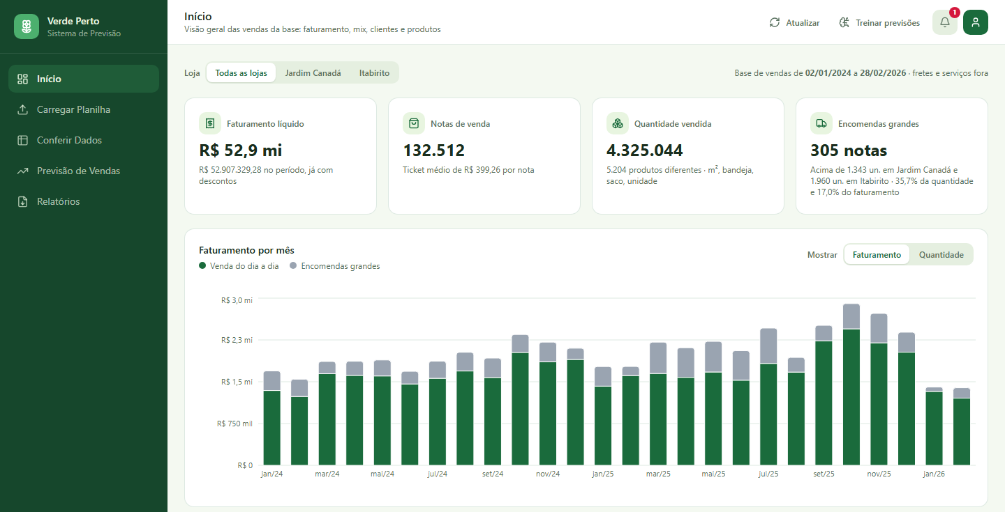
Fonte: Elaborado pelos autores (2026), a partir do sistema em execução com a base de vendas da entidade parceira.
A tela Carregar Planilha conduz a importação em quatro etapas, envio do arquivo, conferência, gravação e conclusão. Na conferência (Figura 10), a tela apresenta o período de cada unidade, os totais de vendas novas, já carregadas e linhas ignoradas e o aviso dos dias de loja aberta sem venda, antes de o administrador confirmar a gravação. No exemplo, foi conferida, sem gravação, uma planilha de teste com vendas fictícias de março de 2026. A tela Conferir Dados permite consultar as vendas gravadas, com busca, filtros e exportação.
Figura 10 – Conferência da planilha antes da gravação
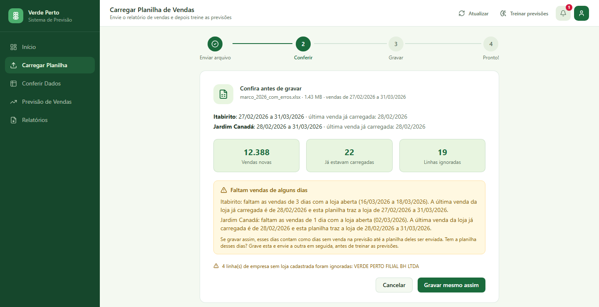
Fonte: Elaborado pelos autores (2026), a partir do sistema em execução com a base de vendas da entidade parceira.
Na tela Previsão de Vendas (Figura 11), a caixa Horizonte define o período exibido, de duas semanas a três meses, o quadro de feriados e datas comemorativas lista as datas do período, e o gráfico mostra a venda das semanas anteriores e a previsão de cada categoria da unidade escolhida ou de cada produto de grama. Abaixo do gráfico, a tabela Dia a dia apresenta a quantidade prevista em cada dia e, ao passar o cursor, a faixa provável. A aba Histórico de previsão (Figura 12) compara o vendido em cada dia com a previsão mais antiga feita para ele e resume a validação do último treinamento no erro médio por dia e na margem de incerteza.
Figura 11 – Previsão diária por categoria no horizonte escolhido
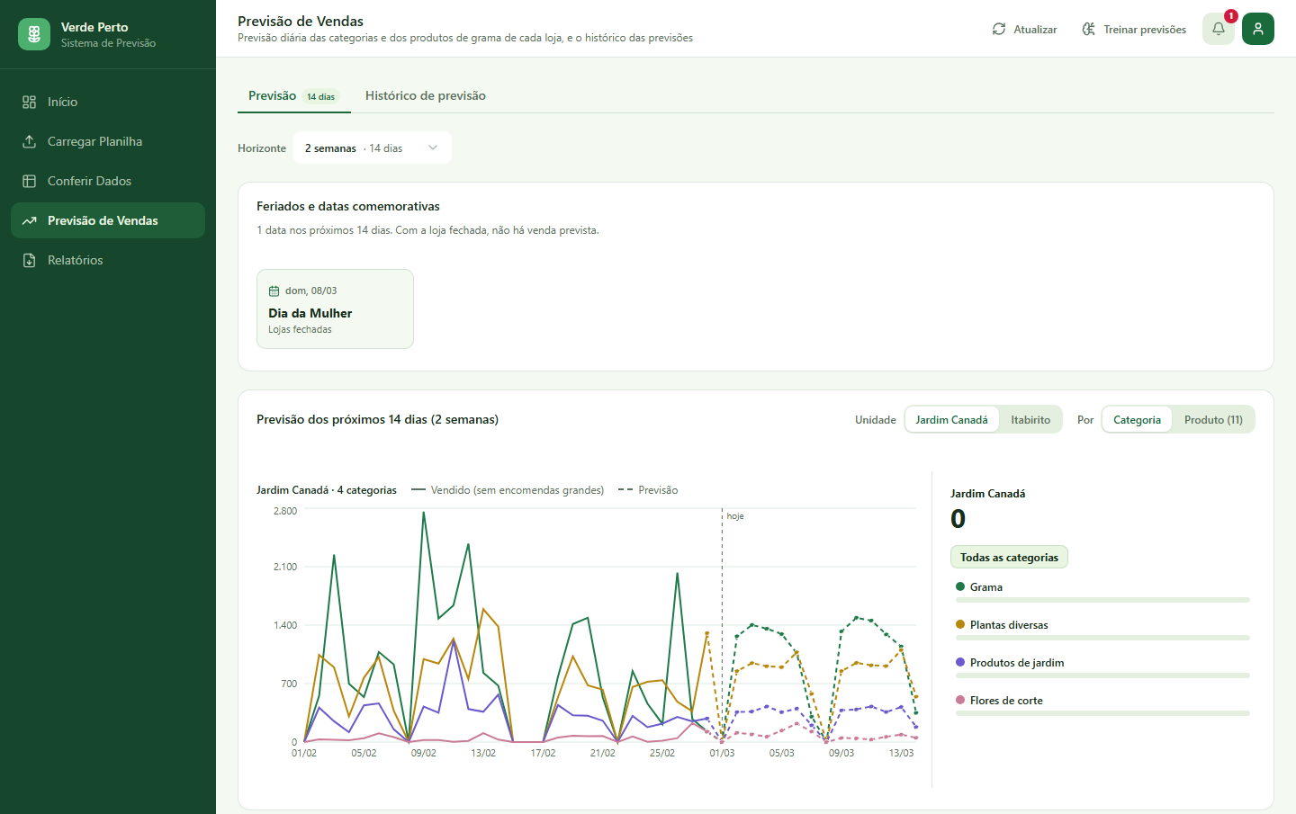
Fonte: Elaborado pelos autores (2026), a partir do sistema em execução com a base de vendas da entidade parceira.
Figura 12 – Histórico da previsão: vendido e previsto
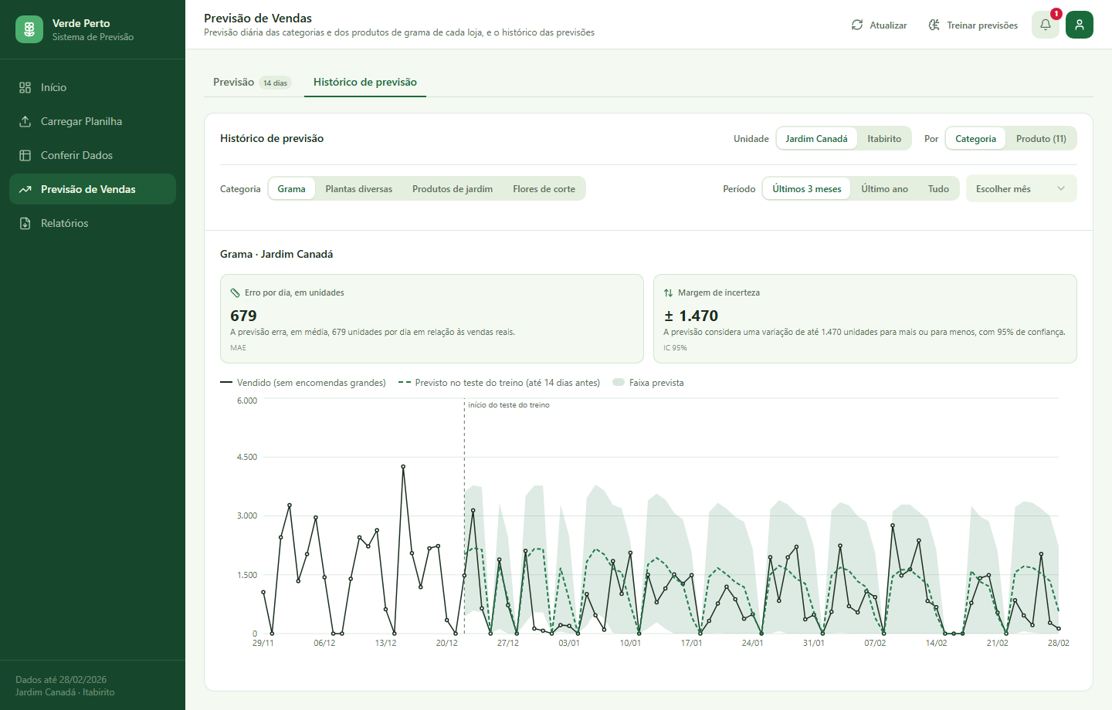
Fonte: Elaborado pelos autores (2026), a partir do sistema em execução com a base de vendas da entidade parceira.
A tela Relatórios (Figura 13) reúne os relatórios para baixar, com filtro de unidade, como o relatório gerencial em PDF, as previsões diárias por categoria e por produto de grama, o histórico de vendas, as encomendas grandes e o acerto da previsão de cada série, nos formatos Excel e PDF.
Figura 13 – Tela de relatórios
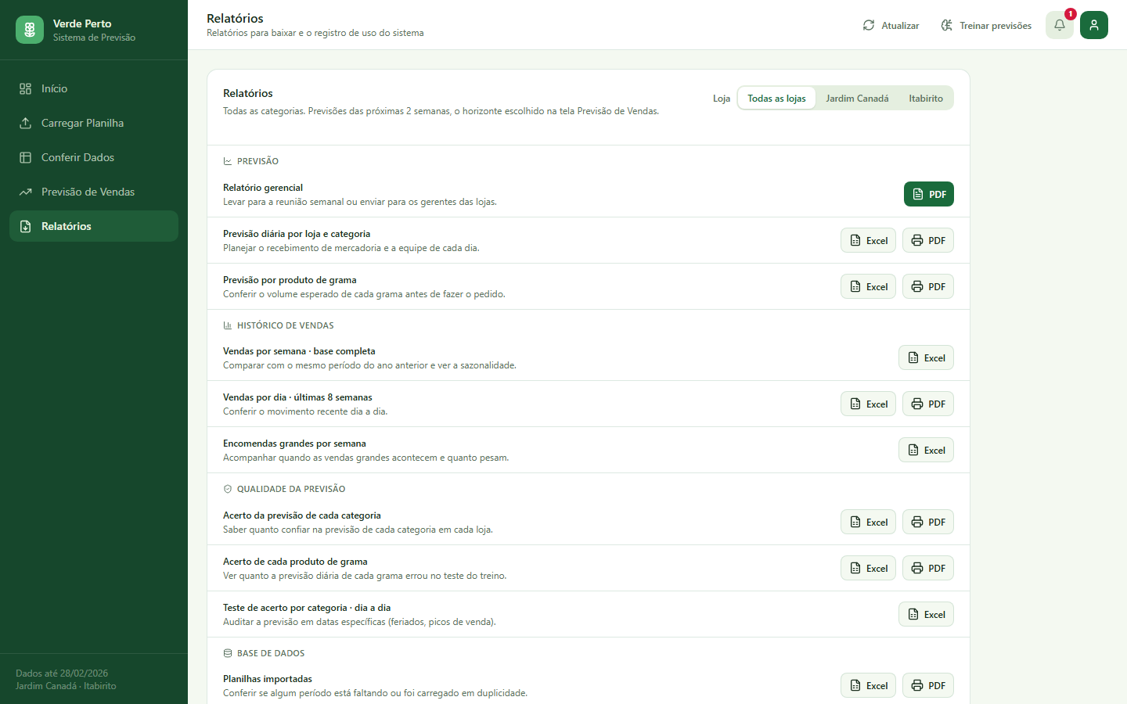
Fonte: Elaborado pelos autores (2026), a partir do sistema em execução com a base de vendas da entidade parceira.

10.3 Integração entre Componentes
O painel comunica-se com a API por requisições HTTP no padrão REST (Representational State Transfer), com dados em JSON, definidas no contrato OpenAPI do projeto. O cliente HTTP do painel acrescenta o token de acesso a cada requisição e, quando ele expira, obtém um novo com o token de renovação e repete a requisição. No perfil de administrador, o painel consulta o andamento do treinamento a cada três segundos durante a execução e atualiza as telas quando o treinamento termina.
A API acessa o banco por meio do SQLAlchemy, que permite ao mesmo código operar sobre o PostgreSQL e sobre o SQLite, conforme o endereço configurado. Como o serviço Neon suspende o banco ocioso, as conexões são verificadas antes do uso, e as gravações do treinamento são repetidas em caso de falha temporária. Em execução, a API não depende de serviços externos: os feriados, obtidos da BrasilAPI no pré-processamento, ficam na tabela de calendário. O serviço de previsão é chamado pela API em segundo plano ou por um script que executa o mesmo treinamento sobre o mesmo banco, forma utilizada na produção, porque o plano gratuito do serviço de hospedagem da API não comporta o treinamento. Nos dois casos, as séries são distribuídas entre processos paralelos.

10.4 Dificuldades Encontradas
Durante a implementação, foram enfrentadas as dificuldades descritas a seguir, com a solução adotada em cada caso:
a) formato dos dados: as vendas chegam em relatórios organizados em blocos por documento, com cabeçalho, itens e totais, o que exigiu um leitor próprio para extrair uma linha por produto e conferir a soma dos itens com o total de cada documento,
b) classificação dos produtos: o relatório não informa o grupo de cada produto, e a classificação pela descrição gerava erros, corrigidos por uma revisão produto a produto e por um script que reaplica as regras ao catálogo sem apagar dados,
c) limitação do ambiente de publicação: o plano gratuito do serviço de hospedagem da API dispõe de 512 MB de memória, insuficientes para o treinamento, que passou a ser executado por script fora da API publicada,
d) conexão com o banco em nuvem: quedas curtas de conexão interrompiam treinamentos longos, o que levou à verificação das conexões e à repetição das gravações em caso de falha,
e) atualização da base: a extração dos relatórios depende do computador do setor financeiro, e a base disponível termina em fevereiro de 2026, o que levou à conferência, na importação, dos dias de loja aberta sem venda.

11 RESULTADOS E DISCUSSÕES
Este capítulo apresenta o que foi alcançado com a implementação e os resultados que definiram a configuração do sistema: as funcionalidades em operação, a validação dos requisitos, os testes do sistema, a análise exploratória dos dados, os experimentos de modelagem e a validação da solução definitiva, seguidos da comparação com os objetivos e da discussão.

11.1 Apresentação dos Resultados
As funcionalidades especificadas no Capítulo 7 estão implementadas e em operação com os dados reais da empresa. O banco de produção contém as 26 planilhas de janeiro de 2024 a fevereiro de 2026, com 351.092 linhas e nenhuma planilha duplicada, e o último treinamento, concluído em 10 de novembro de 2026 com as vendas até 28 de fevereiro de 2026, gerou a previsão de 23 séries, 8 categorias e 15 produtos de grama, e registrou 20 séries de produtos de grama sem previsão por falta de dados. As telas da Seção 10.2 foram capturadas desse banco e evidenciam o funcionamento da análise das vendas, do envio e da conferência de planilhas, da consulta das vendas, da previsão diária no horizonte escolhido, do histórico das previsões e dos relatórios. O relatório gerencial em PDF gerado para as duas semanas seguintes à última venda, de 1º a 14 de março de 2026, prevê 42.313 unidades para as duas lojas, com média de 3.526 unidades por dia de loja aberta, e traz o acerto de cada categoria no teste do treinamento.

11.2 Validação dos Requisitos
O Quadro 6 retoma os requisitos do Capítulo 7 e as solicitações das reuniões iniciais e informa se cada um foi atendido.
Quadro 6 – Validação dos requisitos
Requisito | Situação | Observação
RF01 – Envio de planilhas | Atendido | Envio em quatro etapas, por arrastar ou selecionar o arquivo
RF02 – Previsão diária | Atendido | Previsão de 91 dias de 23 séries, exibida de duas semanas a três meses (Figura 11)
RF03 – Atualização dos modelos | Atendido | Botão Treinar previsões e script, com dispensa quando não há dados novos
RF04 – Indicadores de desempenho | Atendido | Erro por dia e margem de incerteza explicados na tela e acerto por série nos relatórios (Figura 12)
RF05 – Gráficos de vendas e previsão | Atendido | Telas Início e Previsão de Vendas
RF06 – Produtos mais vendidos | Atendido | Tabela dos produtos mais vendidos no último ano (Figura 9)
RF07 – Conferência da planilha | Atendido | Período, vendas novas e dias sem venda antes da gravação (Figura 10)
RF08 – Histórico das previsões | Atendido | Previsão mais antiga de cada dia comparada ao vendido (Figura 12)
RF09 – Notificações | Atendido | Andamento do treinamento e avisos sobre a base no cabeçalho
RF10 – Exportação de relatórios | Atendido | Relatórios em PDF, Excel e CSV (Figura 13)
RF11 – Painel centralizado | Atendido | Cinco telas acessíveis por um menu único
RF12 – Documentação | Parcialmente atendido | Documentação técnica, contrato da API e registros de decisão no repositório, sem manual do usuário
RNF01 – Usabilidade | Parcialmente atendido | Telas aprovadas pela empresa nas reuniões, sem teste formal de usabilidade
RNF02 – Confiabilidade | Atendido | Registro de cada planilha e de cada treinamento, com log série a série
RNF03 – Desempenho | Atendido | Treinamento de produção em 75 minutos, em segundo plano (Seção 11.3)
RNF04 – Segurança | Atendido | JWT, perfis de acesso, senhas em bcrypt, limite de tentativas de login e nenhum dado pessoal de cliente armazenado
RNF05 – Manutenibilidade | Atendido | Código modular e versionado, com 196 testes automatizados
Produtos comprados em conjunto, simulação de promoções e avisos de reposição | Não atendido | Fora do escopo desta versão e indicados como trabalhos futuros
Fonte: Elaborado pelos autores (2026).
Dos 17 requisitos funcionais e não funcionais, 15 foram atendidos e 2 foram atendidos parcialmente, a documentação, que não inclui um manual do usuário, e a usabilidade, que foi avaliada apenas de forma qualitativa nas reuniões. As solicitações das reuniões iniciais que não integram esta versão foram retiradas do escopo de comum acordo com a entidade parceira.

11.3 Resultados dos Testes
Na execução de 11 de novembro de 2026, os 196 testes automatizados em pytest, 120 unitários e 76 de integração, foram aprovados, em 3 minutos e 37 segundos. A suíte de ponta a ponta, com 39 testes, não foi concluída nessa execução, porque a preparação da base sintética excedeu o tempo limite do servidor de testes.
A importação foi testada com planilhas de vendas fictícias de março de 2026, no formato do relatório da empresa, enviadas a uma cópia da base com as vendas até 28 de fevereiro de 2026. A planilha com erros reúne 14 casos, como nota sem cliente, data inexistente, quantidade em texto, empresa sem loja cadastrada, vendas que já estavam na base e dias de loja aberta sem venda. Na conferência, o sistema informou 12.388 vendas novas, 22 já carregadas e 19 linhas ignoradas, avisou os dias sem venda de cada unidade, um em Jardim Canadá e três em Itabirito, e marcou como encomendas grandes os dois pedidos acima do limiar recalculado de cada loja. A mesma planilha, enviada de novo, foi recusada sem duplicar dados. O teste também revelou um defeito ainda não corrigido: uma nota repetida inteira dentro da mesma planilha entra duas vezes, porque a duplicidade é verificada apenas em relação à base já gravada.
Com a API executada localmente e conectada ao banco de produção, as rotas de consulta responderam, em média de dez requisições, entre 0,44 e 0,87 segundo, e a do painel, que transfere cerca de 311 kB com a previsão de 91 dias de todas as séries, em 0,55 segundo. O treinamento de produção, com as 43 séries, levou 75 minutos com 12 processos paralelos, dentro do limite de duas horas do requisito RNF03. Não foram realizados testes formais de usabilidade, e a interface foi aprovada pela empresa nas reuniões de outubro e novembro de 2026.

11.4 Análise Exploratória dos Dados
Aplicado às 26 planilhas mensais de janeiro de 2024 a fevereiro de 2026, o pipeline produziu 351.092 registros, sem duplicatas, dos quais 345.399 correspondem à demanda de produtos, distribuídos em 5.204 códigos de produto. Em volume vendido, a Grama responde por 48,4%, Plantas diversas, por 38,2%, Produtos de jardim, por 11,5%, e Flores de corte, por 1,8%. Com o critério de encomenda grande, o limiar é de 1.343 unidades em Jardim Canadá e de 1.960 unidades em Itabirito, e 209 e 96 vendas, respectivamente, foram classificadas como encomendas grandes, correspondendo a 27,0% e 52,5% do volume de cada unidade.
A análise classificou o padrão de demanda pelo critério de Syntetos, Boylan e Croston (2005), que combina o intervalo médio entre vendas (Average Demand Interval – ADI) e o quadrado do coeficiente de variação do tamanho das vendas (CV²), com pontos de corte em 1,32 e 0,49. Entre os produtos classificáveis, 99,3% apresentam demanda irregular ou lumpy, isto é, vendem em poucos dias, 13,4% venderam em um único dia, o produto típico vendeu em apenas 9 dos 789 dias analisados, e os 20 produtos de maior giro respondem por 61,7% do volume. Agregadas por unidade e categoria, as séries registram venda em 81% a 83% dos dias, com ADI de aproximadamente 1,2, e apresentam demanda errática, padrão adequado a modelos como o SARIMAX. Esse resultado definiu as séries do sistema: as quatro categorias de cada unidade e os produtos de grama com venda regular, sem previsão individual para os demais produtos.
O padrão semanal é de dia útil, com pico entre terça e quinta-feira para Grama e para os produtos de jardinagem de Jardim Canadá e na sexta-feira para Flores de corte, menor movimento aos sábados e loja fechada aos domingos, o que levou aos indicadores de dia da semana e de loja fechada como variáveis exógenas. O efeito das datas comemorativas muda de sinal entre as categorias: no Dia das Mães, a venda de Flores de corte em Jardim Canadá sobe para 2,14 vezes a média, enquanto a da unidade como um todo cai para 0,66 vez a média, e, nas semanas do Dia da Mulher, do Dia das Mães, do Dia dos Namorados e do Natal, Flores de corte vende de 1,6 a 5,8 vezes uma semana comum, o que levou ao tratamento das datas em cada categoria.

11.5 Experimentos de Modelagem
A configuração do modelo foi definida por experimentos executados em scripts Python separados da aplicação. Cada experimento partiu da melhor configuração disponível e alterou um único fator, mantendo a série, o período de teste e as métricas. Foram utilizados dois protocolos de validação walk-forward: 26 janelas consecutivas de 14 dias, de março de 2025 a fevereiro de 2026, com a ordem do modelo escolhida apenas com os dados anteriores a 2 de março de 2025, e origens que avançam um dia por vez, cada uma prevendo os 14 dias seguintes, o que reproduz o uso diário do sistema. Em todos os casos, o modelo é ajustado apenas com os dados anteriores a cada origem, as métricas por categoria e por produto são calculadas nos dias de loja aberta, diferenças de erro inferiores a 5% são tratadas como empate. O Quadro 7 resume os experimentos que definiram a configuração do sistema.
Quadro 7 – Experimentos que definiram a configuração do sistema
Exp. | Fator avaliado | Série e protocolo | Decisão para o sistema
E1 | Variáveis exógenas | Série total da rede, 26 janelas de 14 dias | Indicadores de dia da semana, loja fechada e abertura excepcional
E2 | Critério de encomenda grande | Vendas das duas unidades e treinamento das 17 séries então modeladas | Limiar de cada loja igual à média mais quatro desvios-padrão dos pedidos
E3 | Transformação logarítmica | Itabirito: série total, fluxo diário e produtos, 351 origens diárias | Previsão na escala original
E4 | Nível de agregação | Quatro categorias das duas unidades, 351 origens diárias | Modelo próprio de cada categoria e total da loja pela soma
E5 | Diferenciação | 23 séries com previsão, 52 treinamentos semanais | d escolhido em cada série pela validação
E6 | Fator das datas comemorativas | Flores de corte e demais séries, 20 origens por ocorrência | Metade do aumento em Flores de corte e queda inteira no fim do ano e no Dia do Trabalho
E7 | Horizonte e retreinamento | Oito categorias, 52 treinamentos semanais | Previsão de 91 dias, validação em 14 dias e retreinamento semanal
E8 | Janela de treinamento | 23 séries com previsão, 51 cortes semanais | Janela de 545 dias em todas as séries
E9 | Solução definitiva | 23 séries com previsão, 56 origens diárias | Configuração final (Seção 6.5)
Fonte: Elaborado pelos autores (2026).
No experimento E1, ajustado à série total da rede, com venda média de cerca de 5 mil unidades por dia, as variáveis de calendário reduziram o MAE anual de 3.024 para 2.749 unidades, redução de 9%, elevaram de 19 para 22 as janelas em que o modelo superou a previsão ingênua, reduziram o erro nos 14 feriados do ano de 3.988 unidades para praticamente zero e estreitaram o intervalo de 95% de 70,8 mil para 13,1 mil unidades (Tabela 1). As janelas antes do Dia das Mães e de Finados captavam, na verdade, a abertura excepcional da loja no próprio dia. Por isso, o modelo adotou apenas os indicadores de dia da semana, de loja fechada e de abertura excepcional, resultado coerente com o ganho dos regressores de calendário observado por Arunraj, Ahrens e Fernandes (2016).
Tabela 1 – Efeito das variáveis exógenas na série total da rede (E1)
Indicador | Sem exógenas | Calendário
MAE no ano de teste (unidades) | 3.024 | 2.749
Erro relativo à previsão ingênua | 0,677 | 0,616
Janelas em que supera a previsão ingênua | 19 de 26 | 22 de 26
Cobertura do intervalo de 95% | 95,6% | 93,7%
Largura média do intervalo de 95% (mil unidades) | 70,8 | 13,1
MAE nos 14 feriados (unidades) | 3.988 | 0,5
Erro relativo em dezembro de 2025 | 1,02 | 0,92
MAE em fevereiro de 2026 (unidades) | 1.415 | 1.397
Fonte: Elaborado pelos autores (2026).
Na série total de Itabirito, 18 dias, 5% do período de teste, concentravam 61,8% do erro do modelo e 50,6% do volume vendido, o que motivou a separação das encomendas grandes. O experimento E2 comparou critérios aplicados à venda inteira, com limiares fixos de 500 a 5.000 unidades e limiares próprios de cada unidade, iguais à média mais três ou quatro desvios-padrão da quantidade dos pedidos da loja, medindo o volume classificado como encomenda, o coeficiente de variação do fluxo diário resultante e a parcela retirada da venda de balcão (Tabela 2).
Tabela 2 – Sensibilidade do critério de encomenda grande (E2)
Critério | Itabirito: volume | Itabirito: CV | Itabirito: balcão | Jardim Canadá: volume | Jardim Canadá: CV | Jardim Canadá: balcão
Série total, sem separação | – | 2,35 | – | – | 1,18 | –
Venda acima de 500 unidades | 60,2% | 0,66 | 6,1% | 42,9% | 0,62 | 16,1%
Venda acima de 1.000 unidades | 55,5% | 0,71 | 4,0% | 30,9% | 0,66 | 7,7%
Venda acima de 2.000 unidades | 52,1% | 0,78 | 2,7% | 22,5% | 0,69 | 3,7%
Venda acima de 3.000 unidades | 48,4% | 0,86 | 2,1% | 17,7% | 0,72 | 2,9%
Venda acima de 5.000 unidades | 42,1% | 1,08 | 0,0% | 12,1% | 0,77 | 2,5%
Média mais 3 desvios-padrão | 53,8% | 0,75 | 2,7% | 30,4% | 0,66 | 7,4%
Média mais 4 desvios-padrão | 52,5% | 0,77 | 2,7% | 27,0% | 0,67 | 6,0%
Fonte: Elaborado pelos autores (2026). Volume: parcela do volume classificada como encomenda, CV: coeficiente de variação do fluxo diário, balcão: parcela do volume de consumidores sem cadastro retirada do fluxo.
Todos os critérios tornaram o fluxo diário mais regular que o da série total. Entre os limiares fixos, 2.000 unidades foi o ponto de equilíbrio, mas trata igualmente lojas com pedidos de tamanhos diferentes. Com a média mais quatro desvios-padrão, o limiar é de 1.343 unidades em Jardim Canadá e de 1.960 em Itabirito, e, no treinamento de 17 séries de teste modeladas, errou menos que o limiar fixo em cinco séries, todas de Jardim Canadá, errou mais em duas e empatou nas outras dez, sem levar a cobertura para fora do intervalo de 90% a 98% nem o MASE para cima de 1. Com três desvios-padrão, a cobertura caiu abaixo de 90% em Grama e em Plantas diversas de Jardim Canadá, e o MASE passou de 1 em duas séries dessa unidade. Por isso, o sistema adotou a média mais quatro desvios-padrão, com a qual o coeficiente de variação da série diária caiu de 2,35 para 0,77 em Itabirito e de 1,18 para 0,67 em Jardim Canadá.
O experimento E3 isolou o efeito da transformação log(1 + y), que estabiliza a variância das vendas, mantendo a ordem do modelo, as variáveis exógenas e d = 1. No fluxo diário de Itabirito, o logaritmo reduziu o MAE em 8,4%, mas o volume previsto somou 89,6% do vendido, contra 101,1% na escala original, e na série total com as encomendas, cobriu apenas 46,1%, porque a previsão convertida de volta à escala original corresponde à mediana da distribuição prevista, e não à média. Nos produtos de venda regular de Itabirito, o logaritmo reduziu o MAE em 13%, mas a previsão cobriu 48% do volume vendido, e o erro no total dos 14 dias aumentou de 45,5% para 55,0%. Como a compra é planejada sobre o volume de vários dias, uma previsão que subestima esse volume não é adequada ao uso do sistema, e a solução foi descartada e adotamos a escala original, na qual a previsão acompanha o volume vendido.
O experimento E4 comparou duas formas de prever a venda de cada categoria, nas quatro categorias das duas unidades, sempre sobre o fluxo diário. Na primeira, um SARIMAX é ajustado diretamente às vendas da categoria. Na segunda, chamada desagregação, prevê-se a venda total da loja e divide-se essa previsão entre as categorias, conforme a participação de cada uma nas oito semanas anteriores. O modelo próprio de cada categoria errou menos em 7 dos 8 casos. No único caso contrário, Plantas diversas em Jardim Canadá, a diferença foi de 1,9%, pequena demais para indicar um vencedor.
A maior diferença apareceu em Flores de corte, com erro 12% menor em Itabirito e 18% menor em Jardim Canadá. Essa categoria vende muito mais nas datas comemorativas, mas, no mesmo período, outras categorias vendem menos, e as duas variações se compensam no total da loja. Assim, a previsão do total não percebe o pico, e a divisão pela participação também não reproduz esse pico para flores de corte. Em Jardim Canadá, o intervalo de 95% da desagregação conteve a venda real em apenas 60,3% dos dias.
Por fim, somar as previsões das quatro categorias para obter o total da loja produziu o mesmo erro de um modelo ajustado diretamente ao total, com um intervalo um pouco mais largo. Por isso, o sistema adotou um modelo próprio para cada categoria e calcula o total da loja pela soma das categorias.
O experimento E5 avaliou a ordem de diferenciação nas 23 séries com previsão, em 52 treinamentos semanais de março de 2025 a fevereiro de 2026. Escolher d pelo erro da validação walk-forward da própria série reduziu o erro em 3,6% em relação a d = 0 em todas as séries, perto do limite de quem escolhesse olhando o ano inteiro, de 3,9%, e por isso foi o critério adotado.
O experimento E6 avaliou o fator das datas comemorativas, com a configuração de produção, em 20 origens por ocorrência (Tabela 3). Sem ajuste, o modelo prevê uma semana comum de Flores de corte, com 40% a 46% do volume vendido na semana da data. Multiplicar a previsão por metade do aumento medido nas ocorrências anteriores reduziu o erro no total da semana de 61% para 33% em Jardim Canadá e de 54% para 32% em Itabirito, com melhora nas 10 ocorrências testadas, enquanto o fator inteiro errou para cima de 87% a 159% em Itabirito, e o erro de cada dia quase não mudou. Nas demais séries, o modelo previu de duas a cinco vezes o vendido entre 26 e 31 de dezembro, e a aplicação da queda inteira reduziu o erro da semana em todas as ocorrências testadas, como na Grama de Itabirito, de 268% para 27%. Em Finados, o fator não trouxe ganho consistente e não foi adotado.
Tabela 3 – Fator das datas comemorativas em Flores de corte (E6)
Indicador | Jardim Canadá: sem fator | Jardim Canadá: metade | Jardim Canadá: inteiro | Itabirito: sem fator | Itabirito: metade | Itabirito: inteiro
Erro de cada dia, relativo à previsão ingênua | 0,88 | 0,80 | 0,89 | 0,83 | 0,91 | 1,49
Erro do total da semana | 61% | 33% | 23% | 54% | 32% | 95%
Previsto / vendido na semana da data | 40% | 69% | 97% | 46% | 114% | 182%
Cobertura do intervalo de 95% | 81% | 84% | 88% | 77% | 96% | 100%
Largura média do intervalo (unidades por dia) | 143 | 247 | 350 | 155 | 381 | 607
Fonte: Elaborado pelos autores (2026). Dias de loja aberta da semana da data, cinco ocorrências por unidade.
O experimento E7 mediu quanto a previsão piora com a distância do treinamento e com a frequência de retreinamento, nas oito categorias, em 52 treinamentos semanais. O erro de cada dia cresceu pouco com o horizonte, no máximo 6% com d = 0, e a cobertura do intervalo de 95% manteve-se entre 92% e 93% em todas as semanas. Até a sexta semana, d = 1 errou menos que d = 0 nas categorias que o utilizam, e, da sétima em diante, errou mais.
Em comparação com o retreinamento semanal, retreinar a cada mês aumentou o erro em 2,0% na média do ano e em 15% no pior mês. A perda maior aparece a partir de dois meses: retreinar a cada dois meses aumentou o erro em 3,1% na média e em 28,6% no pior mês, quase o dobro da perda mensal, e a cada três meses, em 3,3% e 32,1%. Na média do ano a diferença é pequena porque, depois de algumas semanas, a previsão se aproxima do padrão médio das vendas. O custo se concentra nas viradas de temporada, como janeiro, após as festas, e novembro, no início das chuvas, quando um modelo treinado antes da mudança continua prevendo o nível anterior até o treinamento seguinte. A cobertura do intervalo de 95% não mudou com a frequência e ficou em 93%.
Por isso, o sistema grava a previsão de 91 dias, mantém a validação em 14 dias e é retreinado mensalmente, a cada exportação das planilhas do mês, por ser a rotina mais prática para a empresa, com perda de acurácia pequena em relação ao retreinamento semanal. O intervalo máximo recomendado é de dois meses, a partir do qual o erro dos meses de virada de temporada cresce de forma acentuada. A previsão de 91 dias cobre todo o período entre dois treinamentos, mesmo com o intervalo máximo.
O experimento E8 avaliou a janela de treinamento nas 23 séries com previsão, em 51 cortes semanais de março de 2025 a fevereiro de 2026, trocando apenas a janela, de 90, 180, 270, 365 ou 545 dias ou o histórico inteiro. A janela de 90 dias errou 8,6% a mais que a de 365 dias nas categorias, e a de 545 dias foi a melhor janela única, com erro 1,9% menor nas 23 séries e nas categorias e o maior ganho em Flores de corte, de 3,8% em Jardim Canadá e de 6,2% em Itabirito, pois o modelo observa cada data comemorativa mais de uma vez. Escolher a janela em cada série reduziria mais o erro dos produtos de grama de baixo volume, mas tornaria o treinamento cerca de seis vezes mais lento, e o sistema adotou 545 dias em todas as séries.

11.6 Validação da Solução Definitiva
A solução definitiva foi avaliada pelo próprio treinamento do sistema, executado sobre a base completa, com vendas até 28 de fevereiro de 2026 (experimento E9). Foram identificadas 43 séries: as quatro categorias de cada unidade e 35 combinações de produto de grama e unidade, 18 em Itabirito e 17 em Jardim Canadá. Dessas combinações, 20 ficaram sem previsão por não atenderem ao requisito mínimo de dados, 17 por terem vendido em menos de 28 dos últimos 365 dias e 3 por terem menos de 180 dias de histórico. As 23 séries restantes, 8 categorias e 15 produtos de grama, foram validadas em 56 origens, de 22 de dezembro de 2025 a 15 de fevereiro de 2026, com dias avaliados até 28 de fevereiro de 2026, e receberam a previsão de 1º de março a 30 de maio de 2026. A diferenciação escolhida foi d = 1 em 9 séries e d = 0 em 14. O treinamento de produção, com a janela de 545 dias, foi executado sobre o banco de dados de publicação com 12 processos paralelos e levou 75 minutos, dentro do limite de duas horas do requisito RNF03. A Tabela 4 apresenta o desempenho de cada série.
Tabela 4 – Desempenho da solução definitiva por série (E9)
Série | Ordem | MASE | Erro relativo | Janelas vencidas | Cobertura | Previsto / vendido
ITA, Grama | (1,0,2)(1,0,1) | 0,753 | 0,825 | 39 | 97,5% | 130%
ITA, Plantas diversas | (0,1,2)(0,0,1) | 0,980 | 0,958 | 38 | 94,8% | 123%
ITA, Produtos de jardim | (0,1,2)(0,0,1) | 0,868 | 0,852 | 38 | 96,7% | 109%
ITA, Flores de corte | (0,0,2)(0,0,1) | 0,637 | 0,948 | 30 | 100,0% | 151%
JC, Grama | (1,0,2)(0,0,1) | 0,864 | 0,803 | 49 | 94,5% | 123%
JC, Plantas diversas | (0,1,2)(1,0,1) | 0,846 | 0,800 | 48 | 93,2% | 125%
JC, Produtos de jardim | (2,1,2)(1,0,1) | 0,778 | 0,762 | 45 | 90,5% | 111%
JC, Flores de corte | (0,0,2)(0,0,1) | 0,672 | 0,738 | 42 | 99,7% | 115%
ITA, Grama Esmeralda | (0,1,2)(0,0,1) | 1,238 | 0,895 | 9 | 97,8% | 81%
ITA, Grama Esmeralda (ITO) | (1,0,2)(0,0,1) | 0,768 | 0,832 | 43 | 100,0% | 137%
ITA, Grama Amendoim (bandeja) | (1,1,2)(0,0,1) | 1,096 | 0,911 | 23 | 97,5% | 113%
ITA, Grama São Carlos | (0,0,2)(0,0,1) | 0,761 | 1,646 | 7 | 100,0% | 273%
JC, Grama Esmeralda | (1,0,2)(0,0,1) | 0,919 | 0,868 | 41 | 98,9% | 126%
JC, Grama Esmeralda (ITO) | (0,1,2)(0,0,1) | 0,640 | 0,945 | 16 | 97,8% | 121%
JC, Grama Amendoim (bandeja) | (1,0,2)(0,0,1) | 0,919 | 0,873 | 44 | 95,6% | 120%
JC, Grama São Carlos | (0,0,2)(0,0,1) | 0,961 | 0,861 | 36 | 94,0% | 114%
JC, Grama Zeon | (2,0,2)(1,0,1) | 1,137 | 0,861 | 19 | 95,1% | 101%
JC, Capim dos Texas roxo (1293) | (0,0,2)(0,0,1) | 2,236 | 0,570 | 20 | 91,1% | 37%
JC, Capim dos Texas roxo (00020227) | (0,0,2)(0,0,1) | 0,759 | 2,017 | 2 | 100,0% | 269%
JC, Capim dos Texas verde | (0,1,2)(0,0,1) | 0,574 | 1,986 | 7 | 100,0% | 306%
JC, Grama Preta Ana | (0,0,2)(0,0,1) | 0,939 | 0,916 | 22 | 97,5% | 210%
JC, Grama Preta Pelo de Urso (bandeja) | (0,1,2)(0,0,1) | 0,344 | – | – | 100,0% | –
JC, Grama Preta Pelo de Urso (saco) | (0,0,2)(0,0,1) | 0,999 | 1,121 | 7 | 97,8% | 152%
Fonte: Elaborado pelos autores (2026). ITA: Itabirito, JC: Jardim Canadá. Dias de loja aberta, janelas vencidas de 56, ordem (p,d,q)(P,0,Q) com m = 7.
Nas oito categorias, o MASE ficou abaixo de 1, entre 0,637 e 0,980, e o erro foi menor que o da previsão ingênua, com erro relativo entre 0,738 e 0,958. A cobertura do intervalo de 95% ficou entre 90,5% e 100,0%, acima de 98% em Flores de corte nas duas unidades, o que indica, nessas séries, um intervalo mais largo que o necessário. Entre os 15 produtos de grama, o MASE ficou abaixo de 1 em 11 séries, o erro relativo ficou abaixo de 1 em 10 das 14 séries com venda no período, e a cobertura ficou entre 91,1% e 100,0%.
O teste de Ljung-Box não rejeitou a ausência de autocorrelação residual em 22 das 23 séries, o que indica que os modelos capturaram a dependência entre os dias e o padrão semanal das vendas. A cobertura dos intervalos é verificada empiricamente na validação, e as coberturas obtidas, entre 90,5% e 100,0%, ficaram próximas ou acima do nível nominal de 95%.
Em todas as categorias, o volume previsto superou o vendido no período avaliado, de 109% a 151%. Esse período, de dezembro de 2025 a fevereiro de 2026, coincide com a queda de vendas do início de 2026, visível também no faturamento mensal da Figura 9. A validação escolheu d = 1 em Plantas diversas e em Produtos de jardim das duas unidades e d = 0 em Grama e em Flores de corte. Em Grama, a preferência por d = 0 reflete a virada de temporada depois das festas, em que d = 1 errou mais, embora, no ano, d = 1 tenha errado menos nessa categoria (E5). O viés deve ser monitorado pelo histórico das previsões, que registra a razão entre o volume previsto e o vendido a cada treinamento.
Nos produtos de grama de menor volume, de padrão irregular, o MASE e o erro relativo à previsão ingênua divergiram, como no Capim dos Texas roxo (1293) de Jardim Canadá, com MASE de 2,236 e erro 43% menor que o da previsão ingênua.

11.7 Comparação com os Objetivos
O objetivo geral foi alcançado: o sistema gera, a cada treinamento, a previsão dos 91 dias seguintes de 23 séries, das quais as oito categorias erram menos que a previsão ingênua na validação, e a apresenta à empresa em um painel acessível a usuários não técnicos. Quanto aos objetivos específicos, os requisitos foram validados em oito reuniões, a modelagem está descrita no Capítulo 8, o pipeline carregou as 26 planilhas sem duplicatas, a análise exploratória definiu as séries e as variáveis do modelo, os experimentos E1 a E8 definiram a configuração, e os modelos atingiram MASE abaixo de 1 em 19 das 23 séries, com cobertura do intervalo entre 90,5% e 100%. A validação com usuários foi qualitativa, sem teste formal de usabilidade, e a documentação é técnica, sem manual do usuário, de modo que esses dois objetivos foram alcançados parcialmente.

11.8 Discussão dos Resultados
As escolhas de modelagem com maior efeito medido foram as variáveis de calendário, que eliminaram o erro nos feriados e estreitaram o intervalo de 95% da série total de 70,8 mil para 13,1 mil unidades, a separação das encomendas grandes, que tornou o fluxo diário mais regular, e a modelagem direta das categorias, que superou a desagregação em 7 de 8 pares, sobretudo em Flores de corte. Outras escolhas foram decididas por critérios além do erro diário: a transformação logarítmica, que reduziu o MAE, foi descartada por subestimar o volume vendido, e o fator das datas comemorativas corrige o volume da semana da data, mas não o dia do pico.
Os resultados da solução definitiva não são diretamente comparáveis aos dos experimentos anteriores, que cobriram até um ano de teste, enquanto a validação do sistema cobre as oito semanas mais recentes, que incluem o Natal, o Ano-Novo e o Carnaval e coincidem com um período de queda das vendas. A validação curta é renovada a cada treinamento e acompanha o comportamento recente das séries, mas é mais sensível a períodos atípicos. Como a diferenciação é escolhida pelo menor erro da própria validação, os indicadores da solução definitiva são levemente otimistas.
A principal limitação está nas encomendas grandes, que representaram 52,5% do volume de Itabirito e 27,0% do de Jardim Canadá e não são previstas, pois dependem de negociações que o histórico não antecipa. O limiar que as define ainda não foi calibrado pela entidade parceira, o histórico de 26 meses não permite estimar a sazonalidade anual, e o fator das datas comemorativas se apoia em poucas ocorrências de cada data.
Do ponto de vista do software, os resultados positivos são a operação do sistema com os dados reais, a conferência das planilhas antes da gravação, que evita tratar semanas não enviadas como vendas nulas, e a rastreabilidade de cada carga e de cada treinamento. Permanecem como dificuldades a dependência da extração manual dos relatórios, que mantém a base com vendas até fevereiro de 2026, o treinamento fora da API publicada, que exige um script executado pela equipe técnica enquanto o serviço de hospedagem for o plano gratuito, e o defeito de duplicidade dentro da mesma planilha.

12 CONCLUSÃO E TRABALHOS FUTUROS
Este trabalho desenvolveu um sistema de previsão de vendas para a Floricultura Verde Perto, que transforma o histórico de vendas, antes disponível apenas em relatórios do sistema de gestão, em previsões diárias, em horizontes de duas semanas a três meses, por categoria e por produto de grama de cada unidade, acompanhadas de intervalo de 95% e de indicadores de desempenho. A solução reúne um pipeline de preparação dos dados, modelos SARIMAX com regressores de calendário, validados por walk-forward a cada treinamento, e um painel para usuários não técnicos, e o objetivo geral foi alcançado, com exceção do manual do usuário e da verificação formal da usabilidade.
Como contribuições, o trabalho oferece à empresa uma base quantitativa para as compras e um registro das previsões que permite avaliar a confiança nas estimativas. Do ponto de vista acadêmico, os resultados indicam que modelos estatísticos com regressores de calendário são aplicáveis à previsão diária de uma floricultura quando a demanda é agregada em séries densas e as encomendas de grande porte são tratadas à parte. Entre as limitações, destacam-se as encomendas grandes, não previstas pelos modelos, o histórico de 26 meses, insuficiente para a sazonalidade anual, e a base de vendas encerrada em fevereiro de 2026.
Como trabalhos futuros, propõem-se:
a) verificar a usabilidade com a gestora de compras, elaborar o manual do usuário e corrigir a verificação de notas repetidas na mesma planilha,
b) integrar a informação antecipada das encomendas grandes e calibrar com a empresa o limiar que as define,
c) oferecer uma quantidade de referência baseada em um quantil superior da distribuição prevista,
d) estender a previsão por produto às Flores de corte e comparar métodos de demanda irregular (Seção 5.3),
e) implementar a identificação de produtos comprados em conjunto e a simulação de promoções,
f) avaliar o efeito do sistema sobre as perdas por descarte e as rupturas de estoque.
Por fim, o trabalho mostrou que o histórico de vendas que a empresa já possuía, organizado e combinado com o calendário de cada loja, pode orientar as compras de produtos perecíveis com estimativas avaliadas ao longo do tempo, o que reforça a importância de levar métodos de previsão às pequenas empresas do varejo.

REFERÊNCIAS
ARUNRAJ, N. S.; AHRENS, D.; FERNANDES, M. Application of SARIMAX model to forecast daily sales in food retail industry. International Journal of Operations Research and Information Systems, [S. l.], v. 7, n. 2, p. 1-21, 2016. DOI: https://doi.org/10.4018/IJORIS.2016040101.
BARTEZZAGHI, E.; VERGANTI, R. Managing demand uncertainty through order overplanning. International Journal of Production Economics, [S. l.], v. 40, n. 2-3, p. 107-120, 1995.
BOX, G. E. P. et al. Time series analysis: forecasting and control. 5th ed. Hoboken: Wiley, 2015.
BRASIL. Lei nº 13.709, de 14 de agosto de 2018. Lei Geral de Proteção de Dados Pessoais (LGPD). Diário Oficial da União: seção 1, Brasília, DF, p. 59, 15 ago. 2018.
CHEN, C.; LIU, L.-M. Forecasting time series with outliers. Journal of Forecasting, [S. l.], v. 12, n. 1, p. 13-35, 1993.
CROSTON, J. D. Forecasting and stock control for intermittent demands. Operational Research Quarterly, [S. l.], v. 23, n. 3, p. 289-303, 1972.
DIEBOLD, F. X.; MARIANO, R. S. Comparing predictive accuracy. Journal of Business & Economic Statistics, [S. l.], v. 13, n. 3, p. 253-263, 1995.
FLIEDNER, G. Hierarchical forecasting: issues and use guidelines. Industrial Management & Data Systems, [S. l.], v. 101, n. 1, p. 5-12, 2001.
GROSS, C. W.; SOHL, J. E. Disaggregation methods to expedite product line forecasting. Journal of Forecasting, [S. l.], v. 9, n. 3, p. 233-254, 1990.
HOLM, S. A simple sequentially rejective multiple test procedure. Scandinavian Journal of Statistics, [S. l.], v. 6, n. 2, p. 65-70, 1979.
HUBER, J.; GOSSMANN, A.; STUCKENSCHMIDT, H. Cluster-based hierarchical demand forecasting for perishable goods. Expert Systems with Applications, [S. l.], v. 76, p. 140-151, 2017.
HYNDMAN, R. J.; ATHANASOPOULOS, G. Forecasting: principles and practice. 3rd ed. Melbourne: OTexts, 2021. Disponível em: https://otexts.com/fpp3/. Acesso em: 9 out. 2026.
HYNDMAN, R. J.; KOEHLER, A. B. Another look at measures of forecast accuracy. International Journal of Forecasting, [S. l.], v. 22, n. 4, p. 679-688, 2006.
IGLEWICZ, B.; HOAGLIN, D. C. How to detect and handle outliers. Milwaukee: ASQC Quality Press, 1993. (ASQC Basic References in Quality Control: Statistical Techniques, v. 16).
KALCHSCHMIDT, M.; VERGANTI, R.; ZOTTERI, G. Forecasting demand from heterogeneous customers. International Journal of Operations & Production Management, [S. l.], v. 26, n. 6, p. 619-638, 2006.
KWIATKOWSKI, D. et al. Testing the null hypothesis of stationarity against the alternative of a unit root: how sure are we that economic time series have a unit root? Journal of Econometrics, [S. l.], v. 54, n. 1-3, p. 159-178, 1992.
MAKRIDAKIS, S.; SPILIOTIS, E.; ASSIMAKOPOULOS, V. The M4 Competition: 100,000 time series and 61 forecasting methods. International Journal of Forecasting, [S. l.], v. 36, n. 1, p. 54-74, 2020.
PRESSMAN, R. S.; MAXIM, B. R. Engenharia de software: uma abordagem profissional. 9. ed. Porto Alegre: AMGH, 2021.
SCHWERT, G. W. Tests for unit roots: a Monte Carlo investigation. Journal of Business & Economic Statistics, [S. l.], v. 7, n. 2, p. 147-159, 1989.
SOMMERVILLE, I. Engenharia de software. 10. ed. São Paulo: Pearson, 2018.
SYNTETOS, A. A.; BOYLAN, J. E. The accuracy of intermittent demand estimates. International Journal of Forecasting, [S. l.], v. 21, n. 2, p. 303-314, 2005.
SYNTETOS, A. A.; BOYLAN, J. E.; CROSTON, J. D. On the categorization of demand patterns. Journal of the Operational Research Society, [S. l.], v. 56, n. 5, p. 495-503, 2005.
TAYLOR, S. J.; LETHAM, B. Forecasting at scale. The American Statistician, [S. l.], v. 72, n. 1, p. 37-45, 2018.
TEUNTER, R. H.; SYNTETOS, A. A.; BABAI, M. Z. Intermittent demand: linking forecasting to inventory obsolescence. European Journal of Operational Research, [S. l.], v. 214, n. 3, p. 606-615, 2011.
ZOTTERI, G.; KALCHSCHMIDT, M. A model for selecting the appropriate level of aggregation in forecasting processes. International Journal of Production Economics, [S. l.], v. 108, n. 1-2, p. 74-83, 2007.

APÊNDICE A – ESPECIFICAÇÃO DOS CASOS DE USO
O Quadro 8 especifica os casos de uso do diagrama da Seção 8.1. Em todos eles, o usuário deve estar autenticado, e os casos de uso de envio de planilha e de treinamento exigem o perfil de administrador.
Quadro 8 – Especificação dos casos de uso
Caso de uso | Ator | Fluxo principal | Requisitos
UC01 – Enviar planilha de vendas | Administrador | Seleciona o arquivo, o sistema executa o UC02, o administrador confirma e o sistema grava as vendas novas e marca as encomendas grandes. Planilha já gravada é recusada | RF01, RN05, RN07, RN08
UC02 – Conferir planilha antes de gravar (incluído no UC01) | Sistema | Lê a planilha sem gravar e apresenta o período de cada unidade, as vendas novas e já carregadas, as linhas ignoradas e os dias de loja aberta sem venda | RF07
UC03 – Treinar previsões | Administrador | Solicita o treinamento, o sistema verifica se os dados mudaram e, sem mudança, registra o pedido como dispensado. Com mudança, executa o UC04 para cada série e grava a previsão e o histórico | RF03, RF09, RN02, RN04
UC04 – Validar e treinar cada série (incluído no UC03) | Sistema | Seleciona a ordem pelo AIC, executa a validação com d = 0 e d = 1, mantém o de menor erro, ajusta o modelo final, prevê 91 dias e aplica o fator das datas comemorativas | RF02, RN01, RN06
UC05 – Consultar previsão diária | Administrador e consulta | Escolhe o horizonte, a unidade e a categoria ou o produto de grama e consulta a previsão de cada dia com a faixa provável | RF02, RF04
UC06 – Consultar histórico da previsão | Administrador e consulta | Escolhe a unidade, a categoria ou o produto e o período e compara o previsto com o vendido | RF08, RN03
UC07 – Consultar análises de vendas | Administrador e consulta | Escolhe a unidade e consulta os indicadores, os gráficos e os produtos mais vendidos | RF05, RF06
UC08 – Conferir vendas importadas | Administrador e consulta | Busca e filtra as vendas gravadas, consulta a nota completa e exporta o resultado | RF11
UC09 – Receber notificações | Administrador e consulta | Consulta os avisos sobre a base de vendas e, no perfil de administrador, o andamento e o resultado do treinamento | RF09
UC10 – Exportar relatórios | Administrador e consulta | Escolhe o relatório, a unidade e o formato, Excel, CSV ou PDF, e obtém o arquivo | RF10
Fonte: Elaborado pelos autores (2026).

ANEXO A – TELAS DO SISTEMA DE GESTÃO DA EMPRESA
As telas a seguir foram compartilhadas pela entidade parceira em reunião, em março de 2026, e mostram a seleção do relatório de contas a receber por grupo de produto (Figura 14) e o relatório de recebimento por grupo de produto (Figura 15) no sistema de gestão da empresa. O nome do usuário do sistema foi ocultado.
Figura 14 – Filtro do relatório de contas a receber por grupo de produto
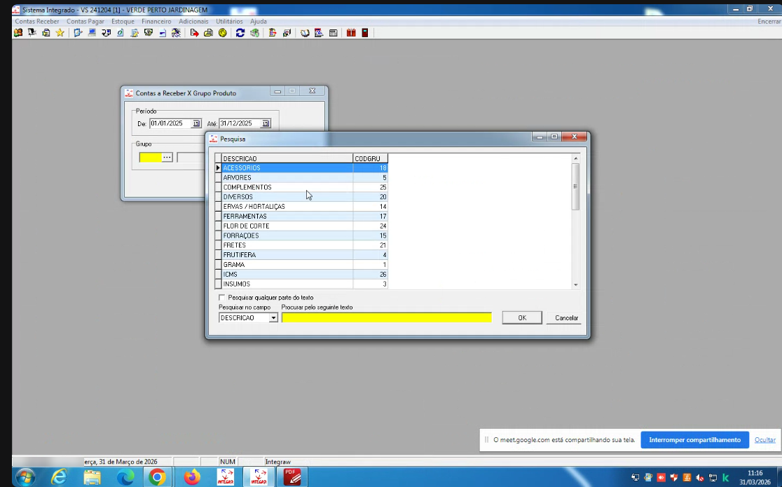
Fonte: Floricultura Verde Perto (2026).
Figura 15 – Relatório de recebimento por grupo de produto
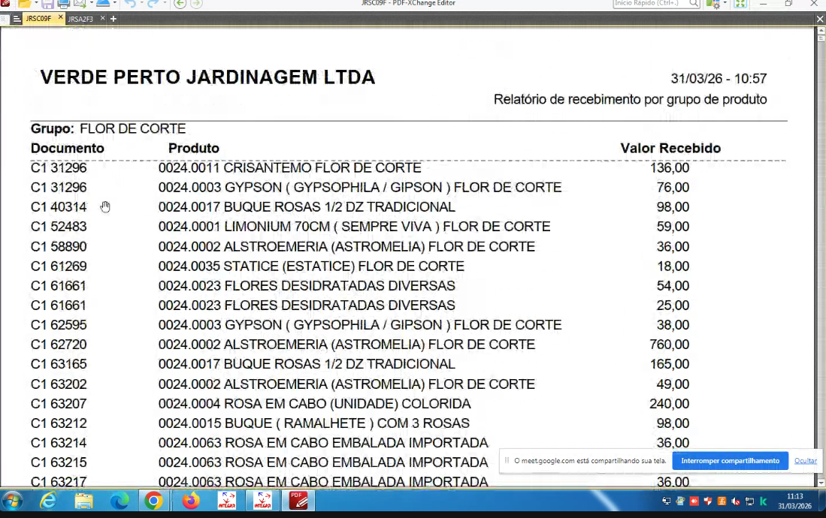
Fonte: Floricultura Verde Perto (2026).

